ФЕДЕРАЛЬНОЕ АГЕНТСТВО ВОЗДУШНОГО ТРАНСПОРТА

ФЕДЕРАЛЬНОЕ ГОСУДАРСТВЕННОЕ ОБРАЗОВАТЕЛЬНОЕ УЧРЕЖДЕНИЕ
ВЫСШЕГО ПРОФЕССИОНАЛЬНОГО ОБРАЗОВАНИЯ
«МОСКОВСКИЙ ГОСУДАРСТВЕННЫЙ
ТЕХНИЧЕСКИЙ УНИВЕРСИТЕТ
ГРАЖДАНСКОЙ АВИАЦИИ»

Кафедра аэродинамики, конструкции и прочности
летательных аппаратов
В.В. Ефимов, М.Г. Ефимова, А.Н. Старовидченко

КОНСТРУКЦИЯ И ПРОЧНОСТЬ
ЛЕТАТЕЛЬНЫХ АППАРАТОВ

Пособие по выполнению лабораторных работ

для студентов III и IV курса
специальности 160901
всех форм обучения

Москва - 2006

ББК 052-021.1
Е 91

Рецензент д-р техн. наук, проф. В.Г. Ципенко

Ефимов В.В., Ефимова М.Г., Старовидченко А.Н.

Е 91 Конструкция и прочность летательных аппаратов: Пособие по выполнению лабораторных работ. – М.: МГТУГА, 2006. − 44 с.

Данное пособие издается в соответствии с рабочей программой учебной дисциплины СД.08 «Конструкция и прочность летательных аппаратов» по Учебному плану специальности 160901 для студентов III и IV курсов всех форм обучения, утвержденному в 2001 г.
Рассмотрено и одобрено на заседаниях кафедры 16.05.06г. и методического совета 20.06.06г.

Редактор И.В. Вилкова
Подписано в печать 19.10.06 г.
Печать офсетная Формат 60х84/16 2,11 уч.-изд. л.
2,56 усл.печ.л. Заказ № 191/ Тираж 300 экз.

Московский государственный технический университет ГА

125993 Москва, Кронштадтский бульвар, д. 20

Редакционно-издательский отдел
125493 Москва, ул. Пулковская, д.6а

© Московский государственный
технический университет ГА, 2006

Содержание

Введение ……..4
Литература 4
ЛАБОРАТОРНАЯ РАБОТА № 1. Экспериментально-расчетное исследование деформаций авиационных конструкций 5
ЛАБОРАТОРНАЯ РАБОТА № 2. Исследование напряжений в хвостовой балке вертолета при поперечном изгибе и кручении 12
ЛАБОРАТОРНАЯ РАБОТА № 3. Сравнение распределения напряжений в сечениях прямого и стреловидного кессонов при поперечном изгибе 21
ЛАБОРАТОРНАЯ РАБОТА № 4. Определение частот и форм собственных колебаний крыла самолета при помощи приближенного метода матричной итерации 30
ЛАБОРАТОРНАЯ РАБОТА № 5. Исследование собственных колебаний авиационной тяги управления 41

Введение

Настоящее пособие содержит в себе методические указания для проведения лабораторных работ по дисциплине «Конструкция и прочность летательных аппаратов». Лабораторные работы призваны помочь закреплению теоретического материала и получению знаний прикладного характера по различным разделам курса: строительной механики, прочности ЛА и др.
Отчет по лабораторной работе должен быть индивидуальным и аккуратно оформленным. Все записи должны быть выполнены ручкой, а чертежи и графики – только карандашом. На лабораторных работах обязательно понадобятся линейка, ластик, карандаш и калькулятор с полным набором функций. Отчет по лабораторной работе должен содержать цель работы, основные теоретические положения, рабочие формулы, таблицы, графики и выводы.
Отчет о выполнении лабораторной работы в конце занятия представляется преподавателю на подпись. Студенты, пропустившие занятия по уважительной причине, должны получить у преподавателя задание для отработки. Студенты, пропустившие и не отработавшие хотя бы одно занятие, не допускаются к сдаче экзамена или зачета.

Литература
1. Конструкция и прочность летательных аппаратов гражданской авиации: Учебник для вузов гражданской авиации/ М.С. Воскобойник, П.Ф. Максютинский, К.Д. Миртов и др.; Под общ. ред. К.Д. Миртова, Ж.С. Черненко. – М.: Машиностроение. 1991.
2. Страхов Г.И., Чунарева Н.Н. Строительная механика самолета. – М.: МИИГА, 1983.
3. Строительная механика летательных аппаратов: Учебник для авиационных вузов/ И.Ф. Образцов, Л.А. Булычев, В.В. Васильев и др.; Под ред. И.Ф. Образцова. – М.: Машиностроение, 1986.
4. Стригунов В.М. Расчет самолета на прочность: Учебник для авиационных вузов. – М.: Машиностроение, 1984.

ЛАБОРАТОРНАЯ РАБОТА № 1
Экспериментально-расчетное исследование деформаций
авиационных конструкций
ЦЕЛЬ РАБОТЫ:
Изучение экспериментально-расчетного метода определения изгибных деформаций авиационной конструкции на примере крыла.

СОДЕРЖАНИЕ РАБОТЫ:
1. Экспериментальное определение изгибной жесткости.
2. Определение изгибных деформаций крыла расчетным методом.
3. Выводы о пригодности изученного экспериментального метода для определения изгибной жесткости конструкции.

ОСНОВНЫЕ ТЕОРЕТИЧЕСКИЕ ПОЛОЖЕНИЯ
Крыло самолета как система с распределенными параметрами характеризуется определенными законами распределения по размаху крыла погонной массы m, изгибной EJ_{x} и крутильной GJ_{p} жесткостей.
Среди большого объема различных экспериментальных исследований важной является работа по экспериментальному определению жесткостных характеристик конструкции, знание которых позволяет решать достаточно большой класс задач статической и динамической прочности. Расчеты на жесткость производятся с целью определения нагрузок, при которых не возникает потери устойчивости и остаточных деформаций конструкции. (Напомним, что жесткость – это способность конструкции противостоять деформациям от нагрузок.)
В настоящей лабораторной работе по экспериментально найденному распределению изгибной жесткости по размаху крыла рассчитываются изгибные деформации крыла − перемещения ω и углы поворота сечений θ.
Определение изгибной жесткости EJ_{x} основано на известной из курса «Сопротивление материалов» зависимости кривизны стержня от изгибающего момента:
$\frac{1}{ρ\left(z\right)}=\frac{M\left(z\right)}{{\text{EJ}}_{x}\left(z\right)}$, (1.1)
где ρ(z) – радиус кривизны в сечении z;
М(z) – изгибающий момент в сечении z;
Е – модуль упругости материала;
J_{x} – момент инерции сечения относительно главной центральной оси, перпендикулярной плоскости изгибающего момента.
Из соотношения (1.1) видно, что для определения изгибной жесткости достаточно при заданном изгибающем моменте М(z) в сечении найти радиус кривизны конструкции в данном сечении ρ(z). Этому и будет посвящена экспериментальная часть лабораторной работы.
Для определения изгибных деформаций в качестве исходного принимается приближенное дифференциальное уравнение изогнутой оси крыла:
$\frac{d^{2}ω}{{\text{dz}}^{2}}=\frac{M\left(z\right)}{{\text{EJ}}_{x}\left(z\right)}$. (1.2)
Дважды интегрируя уравнение (1.2), получим последовательно уравнение углов поворота θ(z) и уравнение прогибов ω(z) сечений крыла:
$θ\left(z\right)=\frac{dω}{\text{dz}}=\int_{0}^{z}{\frac{M\left(z\right)}{{\text{EJ}}_{x}\left(z\right)}}\text{dz}+C_{1}$, (1.3)
$ω\left(z\right)=\int_{0}^{z}{\text{dz}}\int_{0}^{z}{\frac{M\left(z\right)}{{\text{EJ}}_{x}\left(z\right)}}\text{dz}+C_{1}z+C_{2}$, (1.4)
где С₁, С₂ – постоянные интегрирования, определяющиеся граничными условиями. Например, для консольно-защемленной (защемление при z = 0) балки θ(0) = 0, ω(0) = 0, следовательно, С₁ = С₂ = 0. При других условиях закрепления постоянные интегрирования не равны нулю.
В некоторых случаях вместо формулы (1.4) удобно пользоваться соотношением
$ω\left(z\right)=\int_{0}^{z}{θ\left(z\right) \text{dz}}+C_{2}$. (1.4′)

ЛАБОРАТОРНАЯ УСТАНОВКА
В лабораторной установке (рис. 1.1) использовано стреловидное горизонтальное оперение (стабилизатор) легкого истребителя, которое можно рассматривать как модель большого стреловидного крыла.
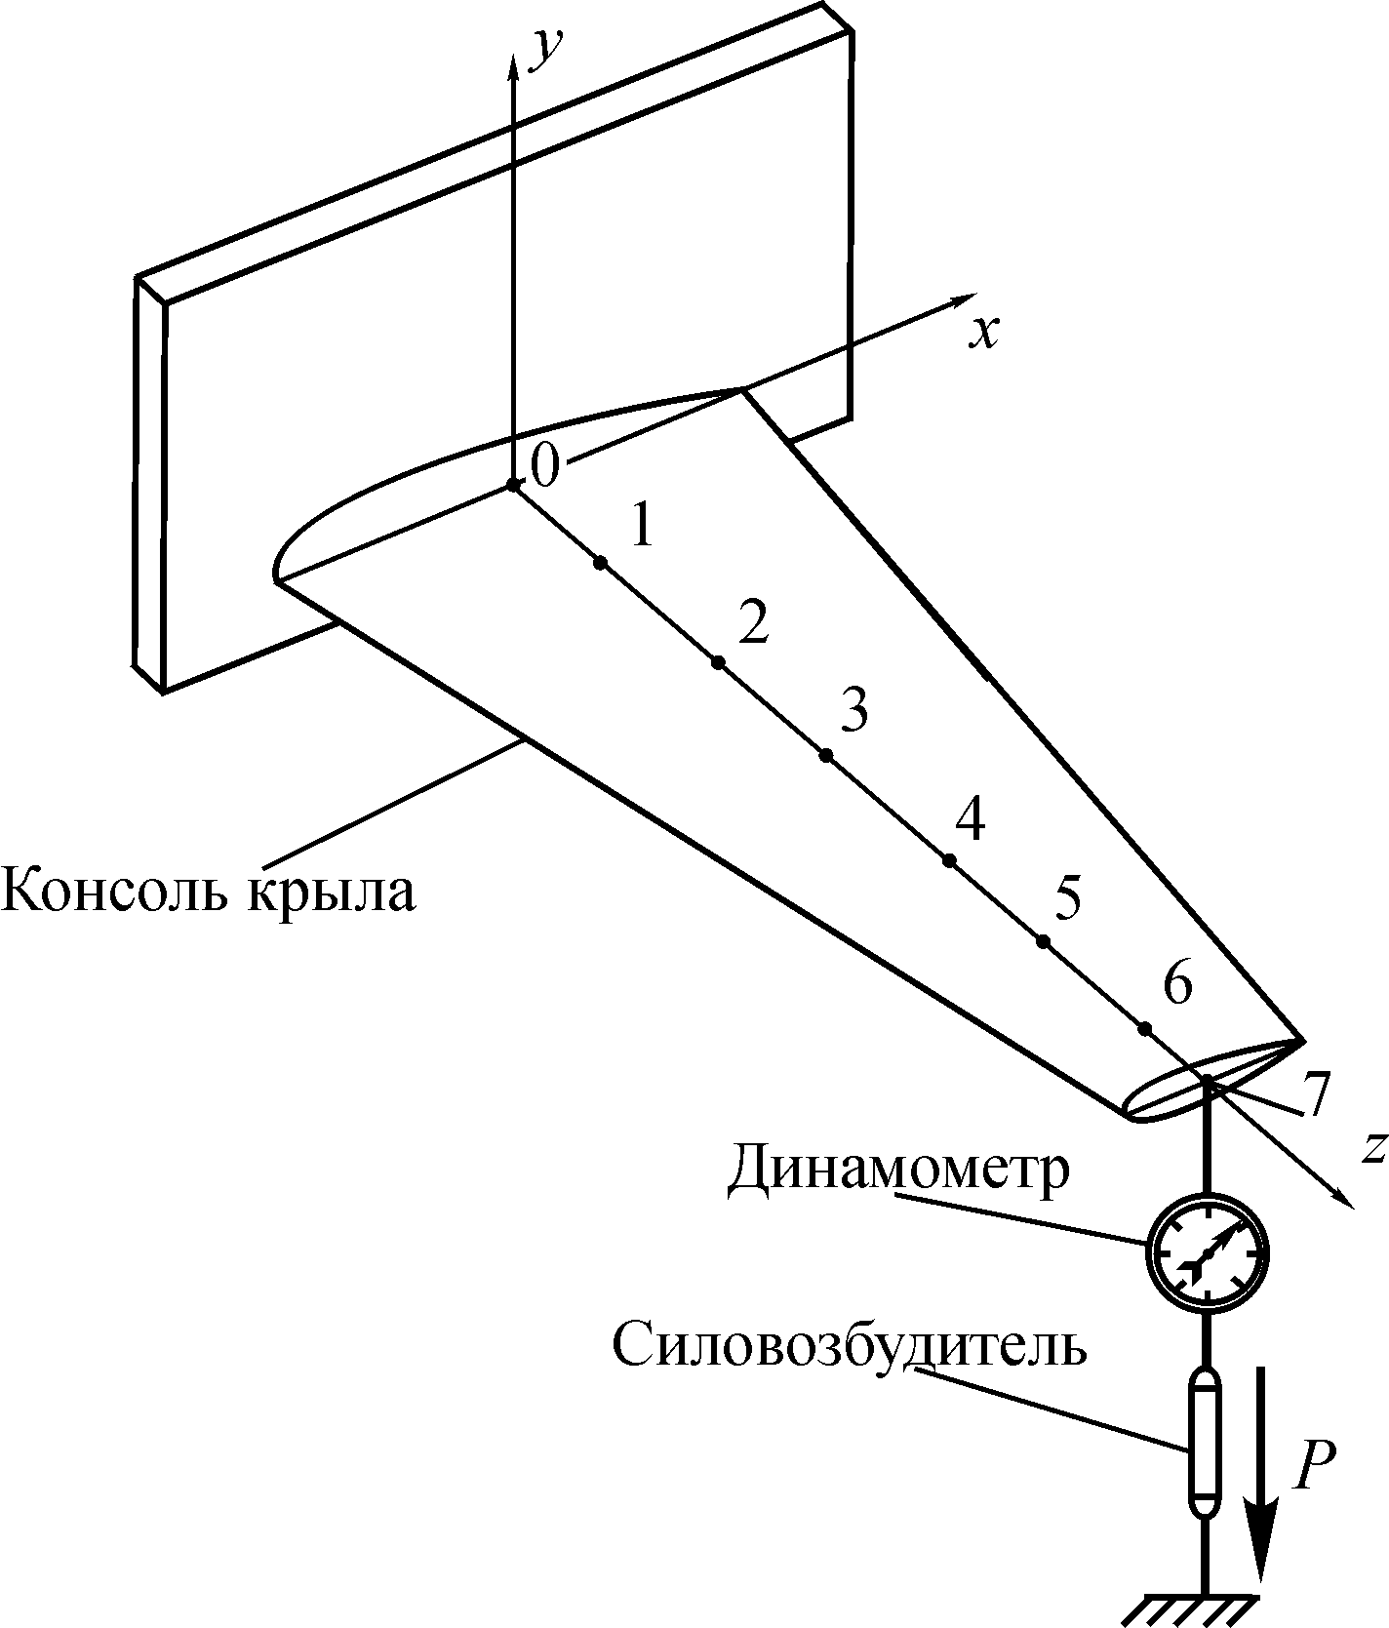
Рис. 1.1. Схема лабораторной установки
В данной лабораторной установке реализованы следующие граничные условия: опора, абсолютно жесткая по прогибу (ω(0) = 0) и имеющая некоторую подвижность по углу поворота (θ(0) = θ₀). При этом константы в выражениях (3) и (4’) равны С₁ = θ₀, С₂ = 0.
Определение изгибной жесткости производится путем нагружения консоли стабилизатора в точке, лежащей на оси жесткости, через тандер с усилием до 200 дан. Величина нагрузки фиксируется динамометром, а значение радиуса кривизны определяется с помощью кривомера Упадышева.
Кривомер представляет собой трехопорную раму с укрепленным на ней индикатором перемещений часового типа (рис. 1.2). Радиус кривизны определяется уравнением:
$ρ=\frac{\text{324}}{Δλ}$ , (1.5)
где Δλ – разность показаний индикатора перемещений при изменении нагрузки от 0 до Р.

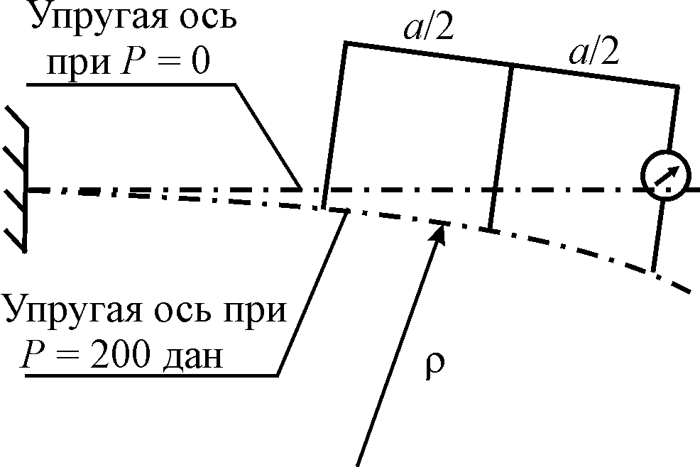
Рис. 1.2. Схема работы кривомера

Формулу (1.5) можно получить геометрическим путем (рис. 1.3). Обозначим:
│СС′│=Δλ, │ВВ′′│= h, │АС′│= b.
Рассмотрев прямоугольный треугольник ΔАОВ′, получим
$ρ^{2}=\frac{b^{2}}{4}+{\left(ρ−h\right)}^{2}$,
откуда
$ρ=\frac{b^{2}+4h^{2}}{8h}$.
Величину b найдем как гипотенузу прямоугольного треугольника ΔАСС′:
$b=\sqrt{a^{2}+{Δλ}^{2}}$.
Величину h найдем из следующих соображений. Прямоугольные треугольники ΔАСС′ и ΔАВВ′ подобны, причем│ВВ′′│=1/2│СС′│= Δλ/2. Кроме того, угол ∠ВАВ′′ = ∠В′ВВ′′ = α. Откуда h = │ВВ′′│= │ВВ′│cos α = (Δλ/2) cosα.
Поскольку деформации малы, то можно принять, что α ≈ 0, а cos α ≈ 1, то есть h = Δλ/2.
Учитывая все эти геометрические соображения, получаем радиус кривизны
$ρ=\frac{а^{2}+2{Δλ}^{2}}{4Δλ}$.
Поскольку база кривомера а = 36 см, получим:
$ρ=\frac{\text{648}+{Δλ}^{2}}{2Δλ}=\frac{\text{324}}{Δλ}+\frac{Δλ}{2}$.
Вследствие малости второго слагаемого им можно пренебречь, и тогда окончательное выражение для определения радиуса кривизны будет иметь вид (1.5).

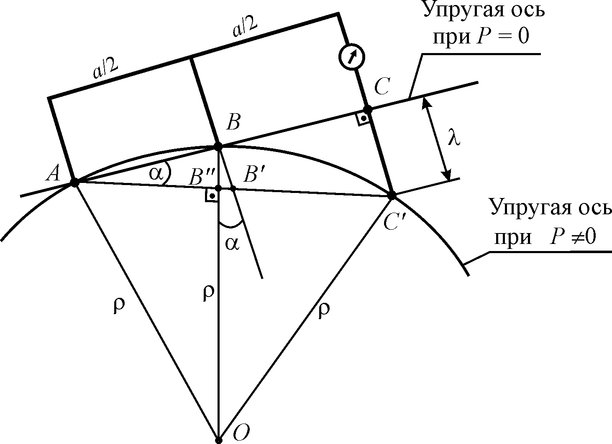

Рис. 1.3. К выводу расчетной формулы для определения радиуса кривизны

На конце консоли стабилизатора (при z₇ = l = 170 см) подвешена рейка, позволяющая выполнять непосредственные замеры максимального прогиба консоли. Отсчеты по рейке выполняются с помощью нивелира.
Таким образом, экспериментальная часть лабораторной работы состоит из двух частей:
а) снятие показаний индикатора в шести сечениях для расчета жесткости и прогиба консоли;
б) снятие показаний рейки для определения фактического прогиба консоли.

ПРОВЕДЕНИЕ РАБОТЫ
- Определение распределения изгибной жесткости.
  - Нагружение консоли крыла нагрузками различных уровней Р_{j} = 50, 100, 150, 200 дан. (Производится каждый раз при установке кривомера в каждое из шести рассматриваемых сечений с координатами z_{i}).
  - Снятие показаний индикатора λ_{ij} при каждом уровне нагрузки во всех шести сечениях.
  - Построение графиков зависимости показаний индикатора перемещений λ от нагрузки Р для всех шести сечений. Вид графика показан на рис. 1.4.
График Р(λ) строится по промежуточным уровням нагружения Р_{j}, так как при Р = 0 значение λ₀ не может быть замерено, а следовательно, не может быть вычислено приращение Δλ = λ_{Р} – λ₀. Для определения λ₀ и Δλ проводим статистическую обработку массива значений Р_{j}(λ_{j}). Данная зависимость носит линейный характер, но полученные точки, как правило, не будут лежать на одной прямой. Это связано с неточностями при проведении эксперимента, которые носят случайный характер. Для построения графика нужно произвести аппроксимацию, а именно провести усредняющую прямую, дающую минимальную суммарную ошибку отклонения от экспериментальных точек. В рамках данной работы допускается провести такую прямую на глаз. Однако для большей точности здесь можно применить известный метод математической статистики, а именно метод наименьших квадратов. Значения Δλ определяются, как показано на рис. 1.4.

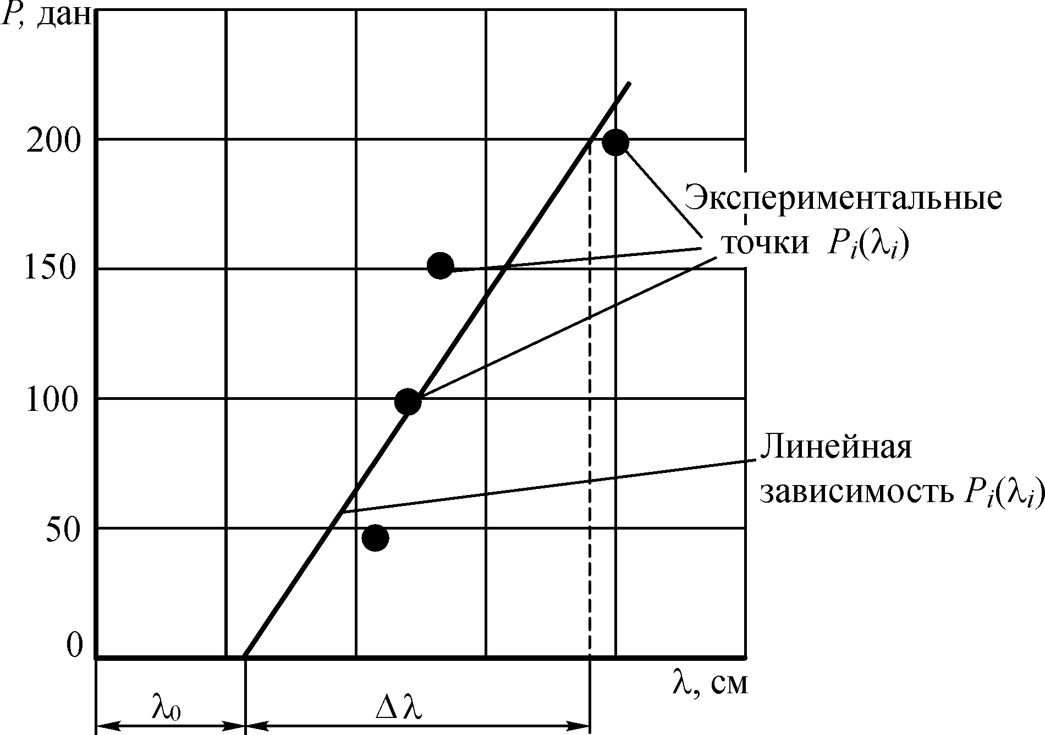

Рис. 1.4. К определению Δλ

  - Определение по графикам значений Δλ_{i}.
  - Расчет значений изгибающего момента по формуле $M_{i}=P\left(l−z_{i}\right)=\text{200}\left(\text{170}−z_{i}\right)$.
  - Определение значений изгибной жесткости по формуле ${\text{EJ}}_{z_{i}}=ρ_{i}M_{i}=\frac{\text{324}М_{i}}{{Δλ}_{i}}$.
Расчет изгибной жесткости сводится в табл. 1.1.

Таблица 1.1
№ сечения i |  | 1 | 2 | 3 | 4 | 5 | 6
z_{i} , [см] |  | 24,8 | 49,7 | 75,2 | 100,7 | 126,7 | 152,7
l − z_{i} , [см]
λ_{ij},  [мм] | Р₁=50 дан
λ_{ij},  [мм] | Р₂=100 дан
λ_{ij},  [мм] | Р₃=150 дан
λ_{ij},  [мм] | Р₄=200 дан
Δλ_{i}, [см]
М _{i}, [дан см]
EJ_{zi}, [дан см²]

  - Результаты расчетов, приведенные в табл. 1.1, представляются в виде графика распределения изгибной жесткости по размаху крыла.
- Определение распределения изгибной жесткости.
  - Расчет изгибных деформаций производится при максимальном значении нагрузки Р = 200 дан. Интегрирование в формулах (1.3) и (1.4) рекомендуется проводить численным методом. Для этого размах консоли крыла разбивается на 15 – 20 участков. Для определения значений изгибающего момента М_{z} необходимо воспользоваться формулой из п. 1.5.
  - Результаты расчета угла поворота θ и прогиба ω концевого сечения консоли сводятся в табл. 1.2. По полученным значениям необходимо построить графики зависимостей θ = f(z) и ω = f(z).

Таблица 1.2
z, [см] | EJ_{z},  [дан см²] | M_{z},  [дан см] | $\frac{M_{z}}{{\text{EJ}}_{z}}$, [см⁻¹] | $θ=Σ\frac{M_{z}}{{\text{EJ}}_{z}}Δz$[рад] | $ω=ΣθΔz$,  [см]
0 |  |  |  | θ₀ = 85×10⁻⁴ | ω₀ = 0
10
20
30
…
170

- Определение прогиба концевого сечения крыла на рейке.
  - Нагружение консоли крыла нагрузками различных уровней Р_{j} = 50, 100, 150, 200 дан. (Обычно эти замеры совмещают с одним из нагружений для замера λ_{ij}).
  - Определение показаний рейки λ_{i} при помощи нивелира.
  - Построение графика зависимости λ(Р) (аналогично п. 1.3).
  - Определение прогиба концевого сечения $ω_{l=\text{170} \text{см}}=Δλ$. Расчет прогиба сводится в табл. 1.3.

Таблица 1.3

 | Нагрузка Р, дан |  |  |  | Δλ, см
 | 50 | 100 | 150 | 200 | Δλ, см
λ_{j}, мм

- Выводы по работе.
  - Сравнение величины прогиба консоли крыла, полученного расчетным путем по экспериментально определенной жесткости крыла и непосредственно замеренного по рейке.
  - Возможность применения кривомера Упадышева для определения изгибной жесткости конструкций.

КОНТРОЛЬНЫЕ ВОПРОСЫ
1. На чем основан метод определения изгибной жесткости с помощью кривомера Упадышева?
2. Какие граничные условия реализуются в лабораторной установке для консоли стабилизатора?
3. От чего зависят углы поворота и прогибы сечений крыла?
4. Каким образом выполняются непосредственные замеры максимального прогиба консоли?

ЛАБОРАТОРНАЯ РАБОТА № 2
Исследование напряжений в хвостовой балке вертолета
при поперечном изгибе и кручении
ЦЕЛЬ РАБОТЫ:
- Изучение метода экспериментального определения напряженно-деформированного состояния конструкции методом электротензометрии.
- Экспериментальная проверка результатов расчетов нормальных напряжений при кручении в сечениях хвостовой балки вертолета при работе элементов конструкции в упругой области.

СОДЕРЖАНИЕ РАБОТЫ:
- Определение расчетным путем нормальных напряжений при поперечном изгибе и касательных напряжений при кручении в сечениях хвостовой балки вертолета.
- Экспериментальное определение нормальных и касательных напряжений в сечениях хвостовой балки вертолета при поперечном изгибе и кручении.
- Сравнение напряжений, полученных теоретическим и экспериментальным методами.

ЛАБОРАТОРНАЯ УСТАНОВКА
В качестве натурного агрегата, имитирующего работу фюзеляжа, использована хвостовая балка вертолета. Конструктивно она представляет собой тонкостенную слабоконическую оболочку, имеющую поперечный силовой набор (шпангоуты). Оболочка выполнена из листа материала Д16Т. Замкнутость оболочки обеспечивается стыковым продольным элементом (стрингером).
Балка размещена на стапеле и в заделке прикреплена к опорной пластине по контуру болтами. Схема лабораторной установки показана на рис. 2.1. К свободному концу балки 1 через закрепленную на нем стальную пластину 2 прикладывается сила Р_{изг}, вызывающая изгиб балки, и пара сил Р_{кр}, вызывающих кручение балки. Геометрия и схемы нагружения балки представлены на рис. 2.2.
Нагружение балки производится гидроцилиндром 4 (рис. 2.1). Давление рабочей жидкости обеспечивается автономной гидросистемой лабораторной установки. Величина нагружения фиксируется динамометром 3.
Для замера величины деформации конструкции используются розетки тензодатчиков с базой l = 20 мм, наклеенные на балку в четырех сечениях. Схема наклейки тензодатчиков показана на рис. 2.3 (обшивка балки развернута, условный разрез по j = 1). Определение ориентации тензодатчиков производится по схеме на рис. 2.4.

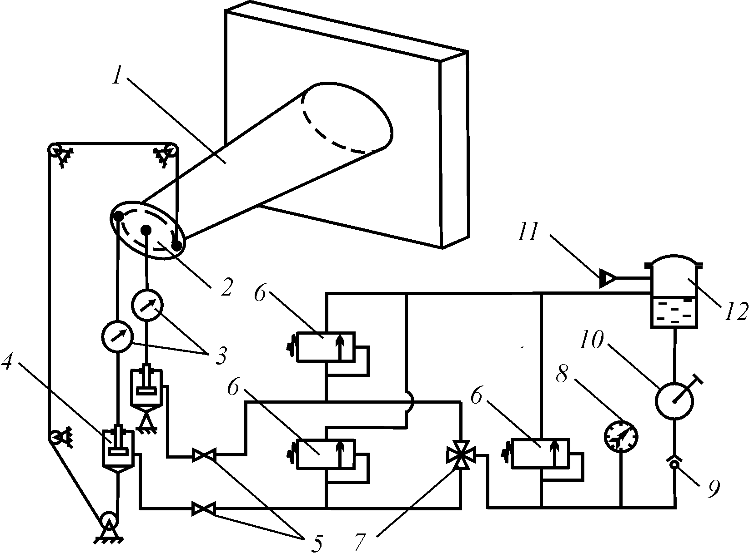

Рис.2.1. Схема лабораторной установки:
1 – испытуемая конструкция; 2 – рычажная пластина; 3 – динамометр;
4 – гидроцилиндр; 5 – запорный кран; 6 – предохранительный клапан;
7 – распределительный кран; 8 – манометр; 9 – обратный клапан;
10 – насос НР-1; 11 – заправочный штуцер; 12 – гидробак

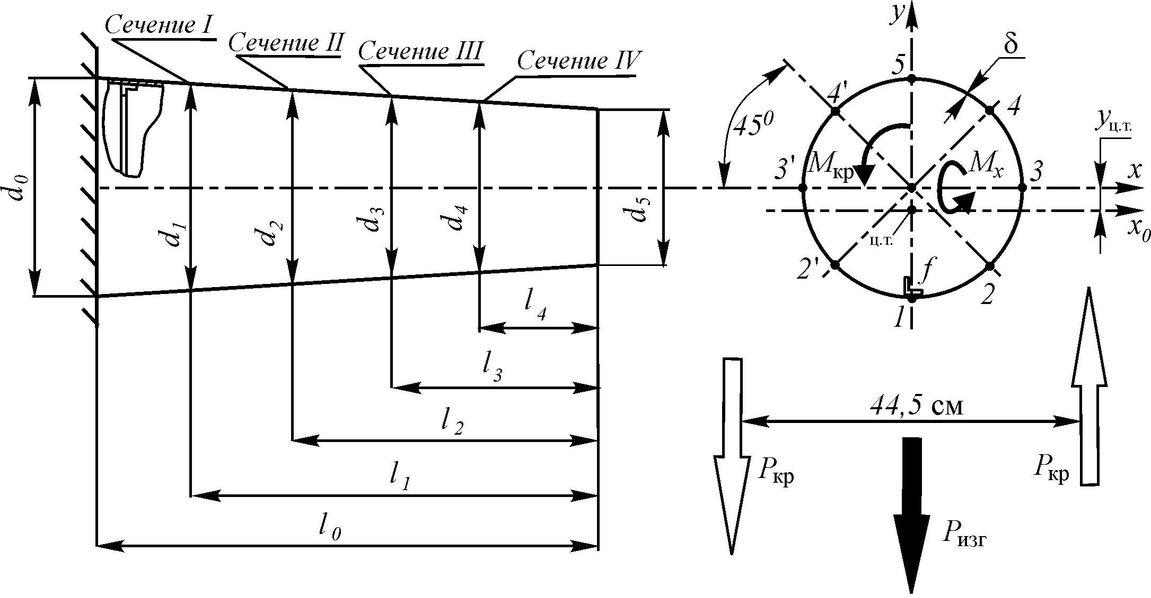
Рис. 2.2. Геометрические характеристики балки и схема ее нагружения
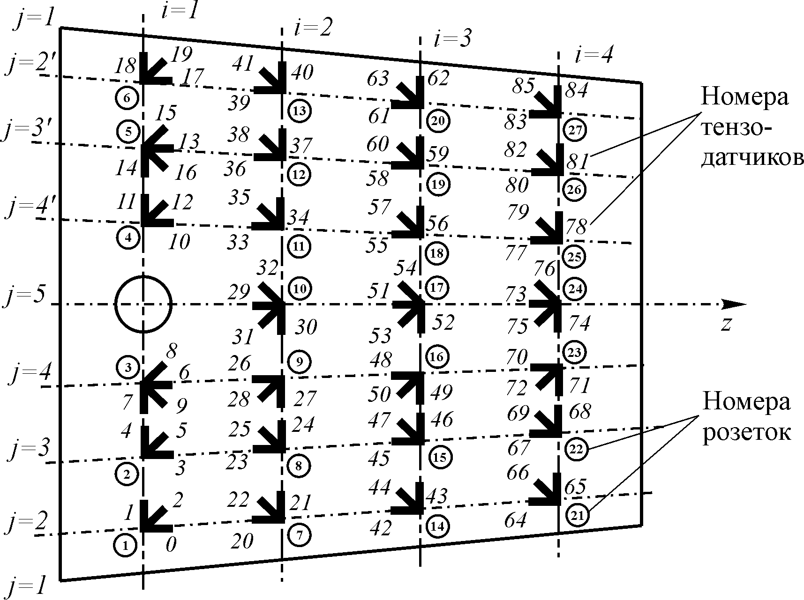
Рис. 2.3. Схема наклейки тензодатчиков

В лабораторных работах, исследующих напряженно-деформированное состояние конструкций, применяется измерительная тензометрическая система СИИТ-2. Эта система предназначена для проведения многоканальных измерений выходных сигналов тензорезисторов и представления результатов измерений в цифровом виде.

РАСЧЕТ НОРМАЛЬНЫХ И КАСАТЕЛЬНЫХ НАПРЯЖЕНИЙ
1. Нормальные напряжения рассчитываются при изгибе балки поперечной силой Р_{изг} = 750 дан в пяти точках (j = 1, 2, 3, 4, 5) каждого из четырех рассматриваемых сечений балки (i = 1, 2, 3, 4). (По указанию преподавателя студенты могут быть разбиты на несколько подгрупп, каждая из которых выполняет все расчеты и эксперименты для одного сечения.)
Рис. 2.4. К определению ориентации тензодатчиков в розетке
Для расчета напряжений используем формулы балочной теории расчета тонкостенных подкрепленных оболочек:
$σ_{z i,j}=\frac{P_{\text{изг}}l_{i}}{J_{x_{0}i}}y_{0j}$, (2.1)
где l_{i} – координата положения i-го сечения (рис. 2.2);
y_{0i} – координата j-й точки относительно нейтральной оси, проходящей через центр тяжести сечения (х₀);
J_{x0i} – момент инерции сечения относительно оси х₀.
Момент инерции сечения определяется следующим образом:
$J_{x_{0}i}=J_{xi}−F_{i}y_{ц\text{.}т\text{.}}^{2}{}_{i}$, (2.2)
где $J_{\text{xi}}={πR}_{i}^{3}δ+{\text{fR}}_{i}^{2}$ − момент инерции i-го сечения относительно оси х, проходящей через геометрический центр сечения;
$R_{i}=R_{5}+\frac{R_{0}−R_{5}}{l_{0}}l_{i}$ − радиус i-го сечения;
δ = 18 см – толщина обшивки;
f = 1,2 см² – площадь стрингера (рис. 2.2);
$F_{i}=2{πR}_{i}δ+f$ − площадь i-го поперечного сечения;
$y_{ц\text{.}т\text{.}i}=−\frac{{fR}_{i}}{F_{i}}$ − координата центра тяжести сечения относительно
оси х.
Координата у_{0j} находится по соотношению:
y_{0j} = y_{j} – y_{ц.т.i}, (2.3)
где y_{j} – координата у для j-й точки сечения (в системе координат х0у, рис. 2.2).
2. Касательные напряжения в обшивке балки рассчитываются для тех же четырех сечений (i = 1, 2, 3, 4) при кручении моментом М_{кр} = 11125 дан⋅см (М_{кр} = Р_{кр}×Н, Р_{кр} = 250 дан).
$τ_{i}=\frac{M_{\text{кр}}}{2{πR}_{i}^{2}δ}$. (2.4)
Расчет нормальных и касательных напряжений сводится в табл. 2.1.
3. Результаты расчетов, приведенные в табл. 2.1, представляются в виде эпюр нормальных напряжений в поперечных сечениях балки (рис. 2.5). Так как τ_{i} = const, то для них эпюры не строятся.

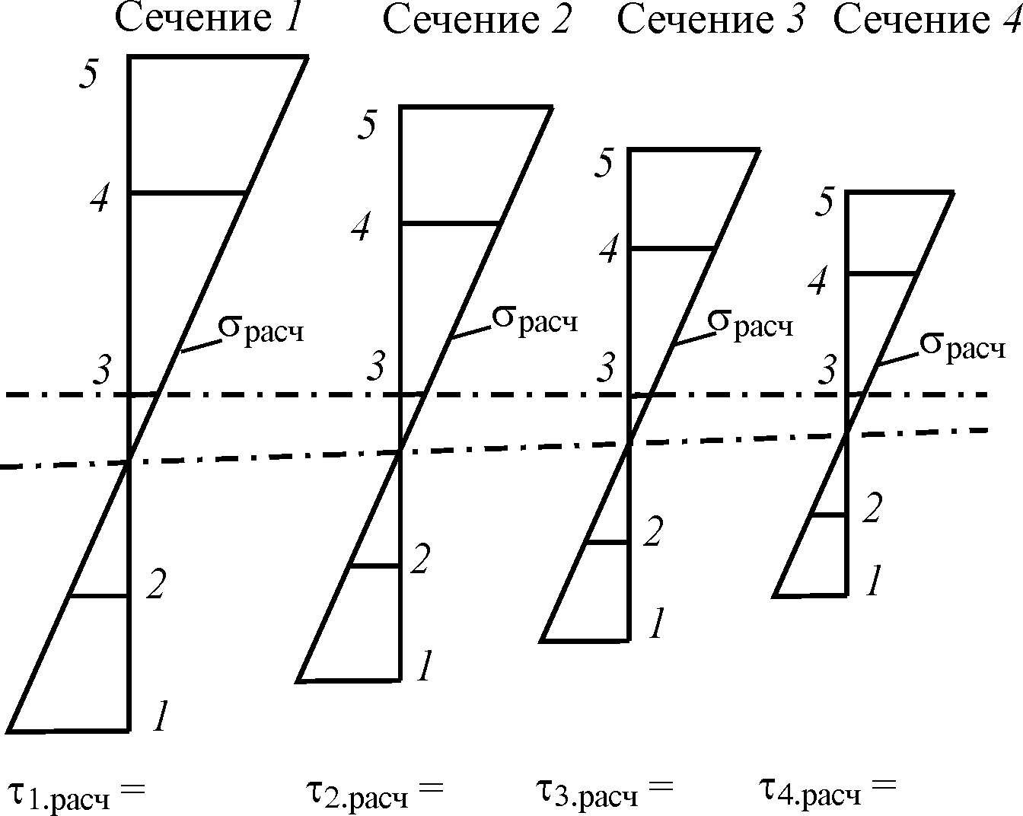
Рис. 2.5. Пример графического представления результатов расчетов нормальных и касательных напряжений в сечениях балки

Таблица 2.1
Номер сечения i | 1 | 2 | 3 | 4
l_{i}, [см]
R_{i}, [см]
F_{i}, [см²]
y_{цмi}, [см]
J_{xi}, [см⁴]
J_{x0i}, [см⁴]
y₁, [см]
y₂, [см]
y₃, [см]
y₄, [cм]
y₅, [см]
y₀₁, [см]
y₀₂, [см]
y₀₃, [см]
y₀₄, [см]
y₀₅, [см]
σ₁, [дан/см²]
σ₂, [дан/см²]
σ₃, [дан/см²]
σ₄, [дан/см²]
σ₅, [дан/см²]
τ_{i}, [дан/см²]

МЕТОД ЭЛЕКТРОТЕНЗОМЕТРИИ ДЛЯ ОПРЕДЕЛЕНИЯ НАПРЯЖЕННО-ДЕФОРМИРОВАННОГО СОСТОЯНИЯ КОНСТРУКЦИИ (КРАТКИЕ СВЕДЕНИЯ)
В авиационных конструкциях измерение напряжений и нагрузок производится в ходе эксперимента во многих точках. При этом наиболее часто применяют проволочные тензодатчики. Их преимущества: малый вес, небольшие габариты, простота крепления клеем к любым частям конструкции. Обычные тензодатчики могут работать без повреждений при удлинениях 1…2%, они надежны в эксплуатации, дешевы, просты. С помощью тензодатчиков осуществляется преобразование механической величины (удлинения) в электрическую (приращение омического сопротивления). Для тензодатчиков применимо питание как переменным, так и постоянным током. Изменение сопротивления тензодатчика измеряется электрическими методами.
Существует много типов тензодатчиков. При испытании авиационных конструкций чаще всего используются проволочные тензодатчики или тензодатчики из фольги (рис. 2.6). Для их изготовления применяются константановая проволока или фольга, которые наклеиваются на бумажную или полимерную основу. Датчик приклеивается к поверхности детали специальным клеем и деформируется (растягивается или сжимается) вместе с деталью. Омическое сопротивление детали меняется пропорционально деформации детали. Это свойство проволоки называют тензочувствительностью. Тензочувствительность датчика зависит как от физических свойств материала тензодатчика, так и от размеров тензодатчика. Длину прямолинейных участков проволоки называют его базой тензодатчика. При базе датчика, превышающей некоторое значение, определяемое сплавом и диаметром проволоки, тензочувствительность датчика остается постоянной. База датчиков составляет обычно 15…25 мм.

Рис. 2.6. Виды тензодатчиков

Для регистрации изменения сопротивления тензодатчиков обычно используют мостовые измерительные схемы.
Тензоизмерительная аппаратура, применяемая при испытаниях, обязательно проходит тарировку в лабораторных условиях специальными методами.
Каждый тензодатчик позволяет измерить деформацию конструкции лишь в направлении его оси. Для оценки сложного напряженного состояния в данной точке конструкции необходимо иметь розетку тензодатчиков из трех или четырех штук, наклеенных определенным образом. На рис. 2.4 показана угловая розетка из трех тензодатчиков. Если известно направление главных напряжений, то для расчета нормальных напряжений потребуются данные двух датчиков, наклеенных по этим осям. Для расчета касательных напряжений необходим третий тензодатчик.

ЭКСПЕРИМЕНТАЛЬНОЕ ОПРЕДЕЛЕНИЕ НАПРЯЖЕНИЙ
1. Нагружение балки изгибом и кручением при различных значениях силы Р и крутящего момента М_{кр}:
P = 150, 300, 450, 600 и 750 дан (ΔP = 150 дан);
М_{кр} = 2225, 4450, 6675, 8900 и 11125 дан⋅см (ΔМ_{кр} = 2225 дан⋅см, что соответствует ΔP = 50 дан на динамометре).

Таблица 2.2
Сечение № _____________
Номер тензодатчика |  | 0 | 1 | 2 | 3 | 4 | 5 | 6 | 7 | 8 | 9 | и т.д.
Ориентация тензодатчика |  | z | x | +45° | z | x | +45° | z | x | –45° | +45° | и т.д.
Номер розетки |  | 1 |  |  | 2 |  |  | 3 |  |  |  | и т.д.
Изгиб | λ₁₅₀
Изгиб | λ₃₀₀
Изгиб | λ₄₅₀
Изгиб | λ₆₀₀
Изгиб | λ₇₅₀
Изгиб | Δλ₇₅₀
Изгиб | ε_{(при изгибе)}
Изгиб | σ_{z эксп}, [дан/см²]
Кручение | λ₂₂₂₅
Кручение | λ₄₄₅₀
Кручение | λ₆₆₇₅
Кручение | λ₈₉₀₀
Кручение | λ₁₁₁₂₅
Кручение | Δλ₁₁₁₂₅
Кручение | ε_{(при кручении)}
Кручение | τ _{эксп}, [дан/см²]
Кручение | $τ_{\text{эксп}\text{.}\text{ср}}=\frac{\sum_{j=1}^{n}{\left|τ_{\text{эксп}\text{.}j}\right|}}{n}$,  [дан/см²],  где n – количество розеток в сечении.

2. Снятие показаний прибора (λ) при каждом уровне Р и М_{кр} для каждого тензодатчика с занесением в табл. 2.2 и последующее построение графиков Р(λ) и М_{кр}(λ) с целью определения Δλ. Указанные зависимости носят линейный характер, вид графиков показан на рис. 2.7. Построение данных графиков вызвано тем, что при нулевой нагрузке показание тензодатчика, как правило, не равно нулю, а это значит, что мы не имеем начала отсчета. Поэтому необходимо в координатах Р − λ и М_{кр}− λ расставить точки, соответствующие экспериментальным данным, занесенным в табл. 2.2. Полученные точки, как правило, не будут лежать на одной прямой. Это связано с неточностями в работе измерительной аппаратуры, которые носят случайный характер. Для построения графиков нужно произвести аппроксимацию, а именно провести усредняющую прямую, дающую минимальную суммарную ошибку отклонения от экспериментальных точек. В рамках данной работы допускается провести такую прямую на глаз. Однако для большей точности здесь можно применить известный метод математической статистики, а именно метод наименьших квадратов с применением ЭВМ.

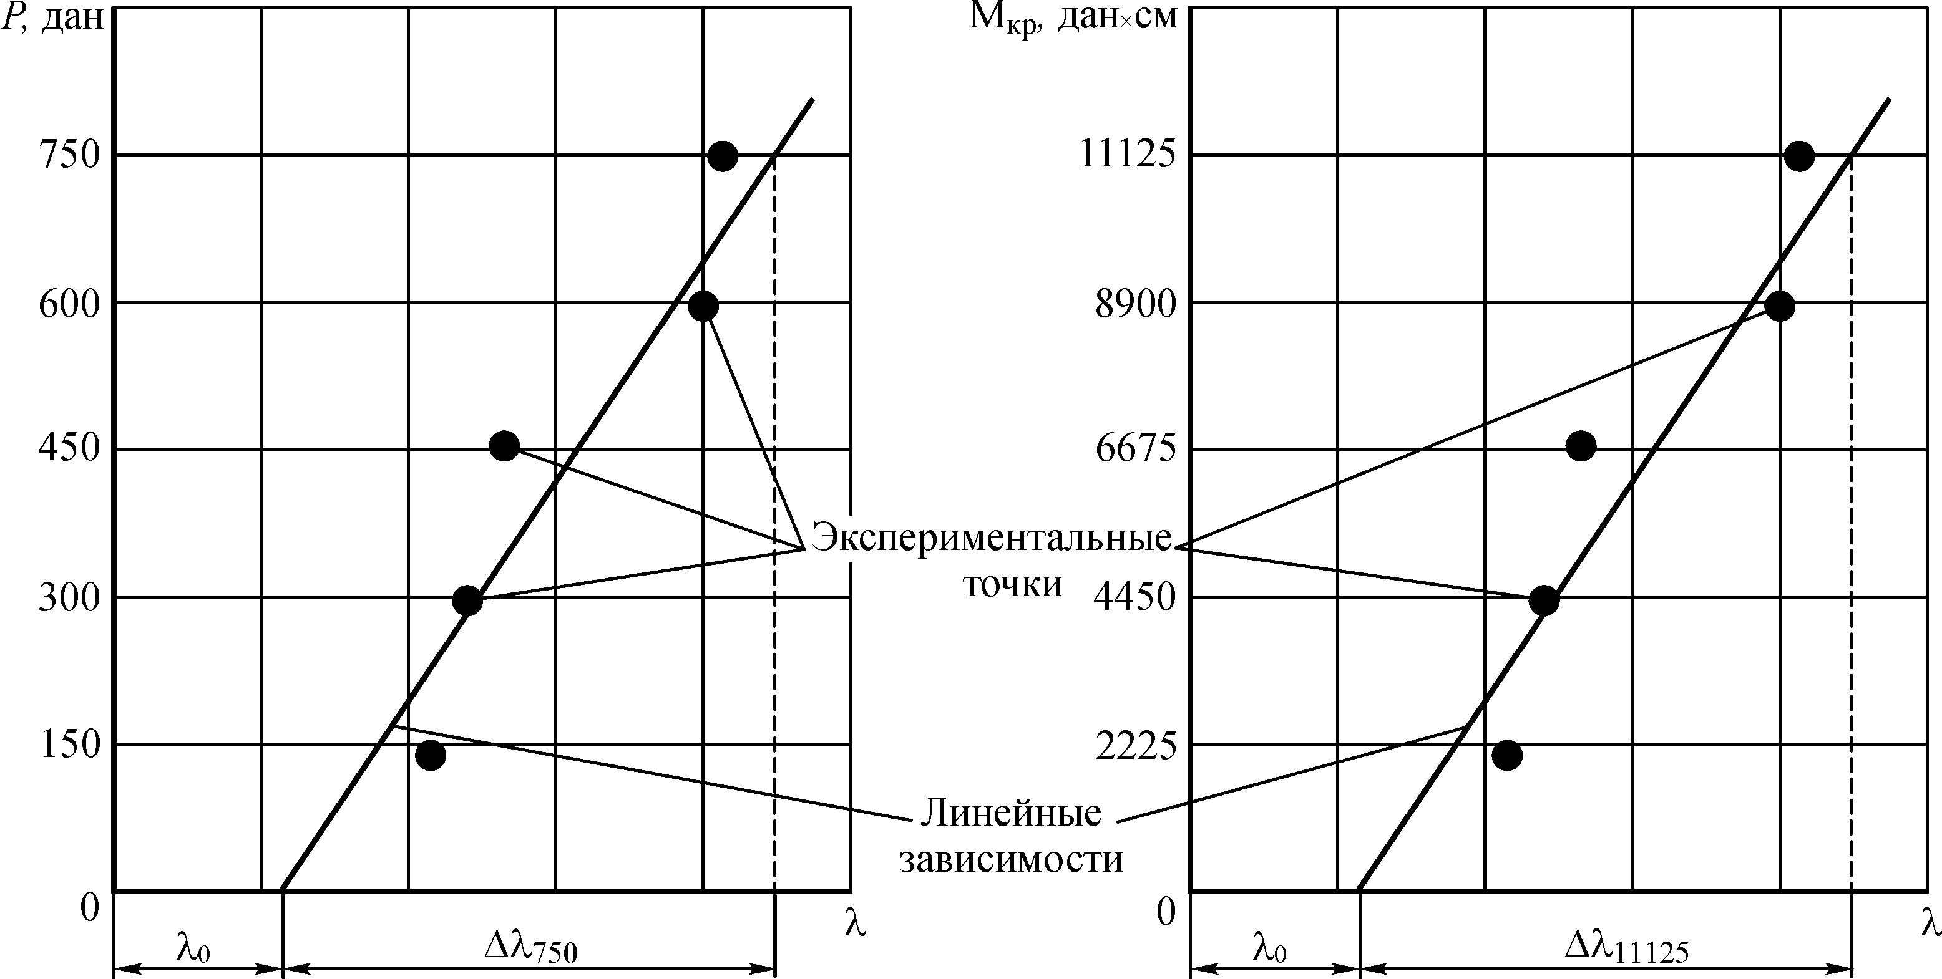

Рис. 2.7. К определению Δλ при изгибе и кручении

3. Определение по полученным графикам величин Δλ₇₅₀ и Δλ₁₁₁₂₅.
4. Определение деформаций ε в местах наклейки каждого тензодатчика в рассматриваемых сечениях балки при изгибе и кручении по общей формуле:
$ε=k⋅Δλ$, (2.5)
где k = 0,2×10⁻⁵ − тарировочный коэффициент.
5. Определение нормальных и касательных напряжений по следующим формулам:
$σ_{z\text{.}\text{эксп}}=\frac{E}{1−μ^{2}}\left(ε_{z}+{\text{με}}_{x}\right)$; (2.6)
$τ_{\text{эксп}}=G\left(ε_{\text{45}}−ε_{−\text{45}}\right)=G\left(2ε_{\text{45}}−ε_{z}−ε_{x}\right)=G\left(−2ε_{−\text{45}}+ε_{z}+ε_{x}\right)$, (2.7)
где ε_{z}, ε_{x}, ε₄₅, ε_{–45} – относительная деформация в точке наклейки тензодатчика в соответствии с его ориентацией;
E = 7,2×10⁵ дан/см² – модуль упругости 1-го рода;
G = 2,7×10⁵ дан/см² – модуль упругости 2-го рода;
μ = 0,33 – коэффициент Пуассона.
Выбор формулы для расчета τ_{эксп} (2.7) определяется типом розетки тензодатчиков.
6. На эпюры нормальных напряжений, полученных расчетным путем, наносятся точки, соответствующие σ_{z.эксп}. А под значениями τ_{i.расч} записываются значения τ_{i.эксп}.
7. Производится сравнение расчетных и экспериментальных значений напряжений, и делаются выводы.

КОНТРОЛЬНЫЕ ВОПРОСЫ
1. Каким видам нагружений подвергается объект исследований в настоящей лабораторной работе?
2. От действия какого силового фактора возникают нормальные напряжения в сечениях рассматриваемой балки?
3. Какой вид напряжений возникает при кручении хвостовой балки вертолета?
4. В чем состоит суть метода электротензометрии?
5. В связи с чем возникает необходимость построения зависимостей P(λ) и графического определения Δλ?
6. Чем определяется выбор формулы для расчета касательных напряжений по результатам эксперимента?

ЛАБОРАТОРНАЯ РАБОТА № 3
Сравнение распределения напряжений в сечениях прямого
и стреловидного кессонов при поперечном изгибе
ЦЕЛЬ РАБОТЫ:
Экспериментальная оценка расчета нормальных и касательных напряжений с помощью балочной теории в элементах конструкции прямого и стреловидного кессонов при поперечном изгибе.

СОДЕРЖАНИЕ РАБОТЫ:
1. Расчет нормальных и касательных напряжений по балочной теории оболочек в сечениях прямого и стреловидного кессонов при прямом поперечном изгибе.
2. Экспериментальное определение нормальных и касательных напряжений в тех же сечениях и при тех же условиях нагружения кессонов.
3. Сравнение нормальных напряжений, полученных расчетом и экспериментально, в панелях прямого и стреловидного кессонов.
4. Сравнение касательных напряжений, полученных расчетом и экспериментально, в сечениях прямого и стреловидного кессонов.
5. Сравнение распределения нормальных напряжений в корневой части прямого и стреловидного кессонов.

ЛАБОРАТОРНАЯ УСТАНОВКА
Объектами исследования при экспериментальном определении напряжений являются модели кессонов прямого и стреловидного крыла. Принципиальная схема установки приведена на рис. 3.1. Кессоны 1 установлены на массивных стапелях и крепятся по контуру болтами к опорным пластинам. На свободных концах кессонов имеются торцевые стальные пластины 2, к которым подвешены рычажные системы нагружения поперечными силами 3. Нагружение кессонов производится гидроцилиндрами 5, давление рабочей жидкости в которых создается автономными гидросистемами установок с ручными гидронасосами 6. Величина приложенной силы контролируется по показаниям динамометра 4.
Конструкция кессонов в поперечном сечении одинакова (рис. 3.2). Продольные и поперечные элементы каркаса, а также обшивка выполнены из алюминиевого сплава Д16Т.
Экспериментальное определение напряжений основано на измерении относительной деформации в точках конструкции кессонов. Для этого применены тензодатчики сопротивления, сгруппированные в розетки и наклеенные на обшивку и стенки кессонов. Розетка из 3-х тензодатчиков позволяет определить нормальные напряжения в точке с учетом коэффициента Пуассона, а также определить касательные напряжения. Схема наклейки тензодатчиков и их нумерация показаны на рис. 3.3 и рис. 3.4.
Коммутация тензодатчиков и определение относительных деформаций производятся с помощью тензометрической системы СИИТ-2.

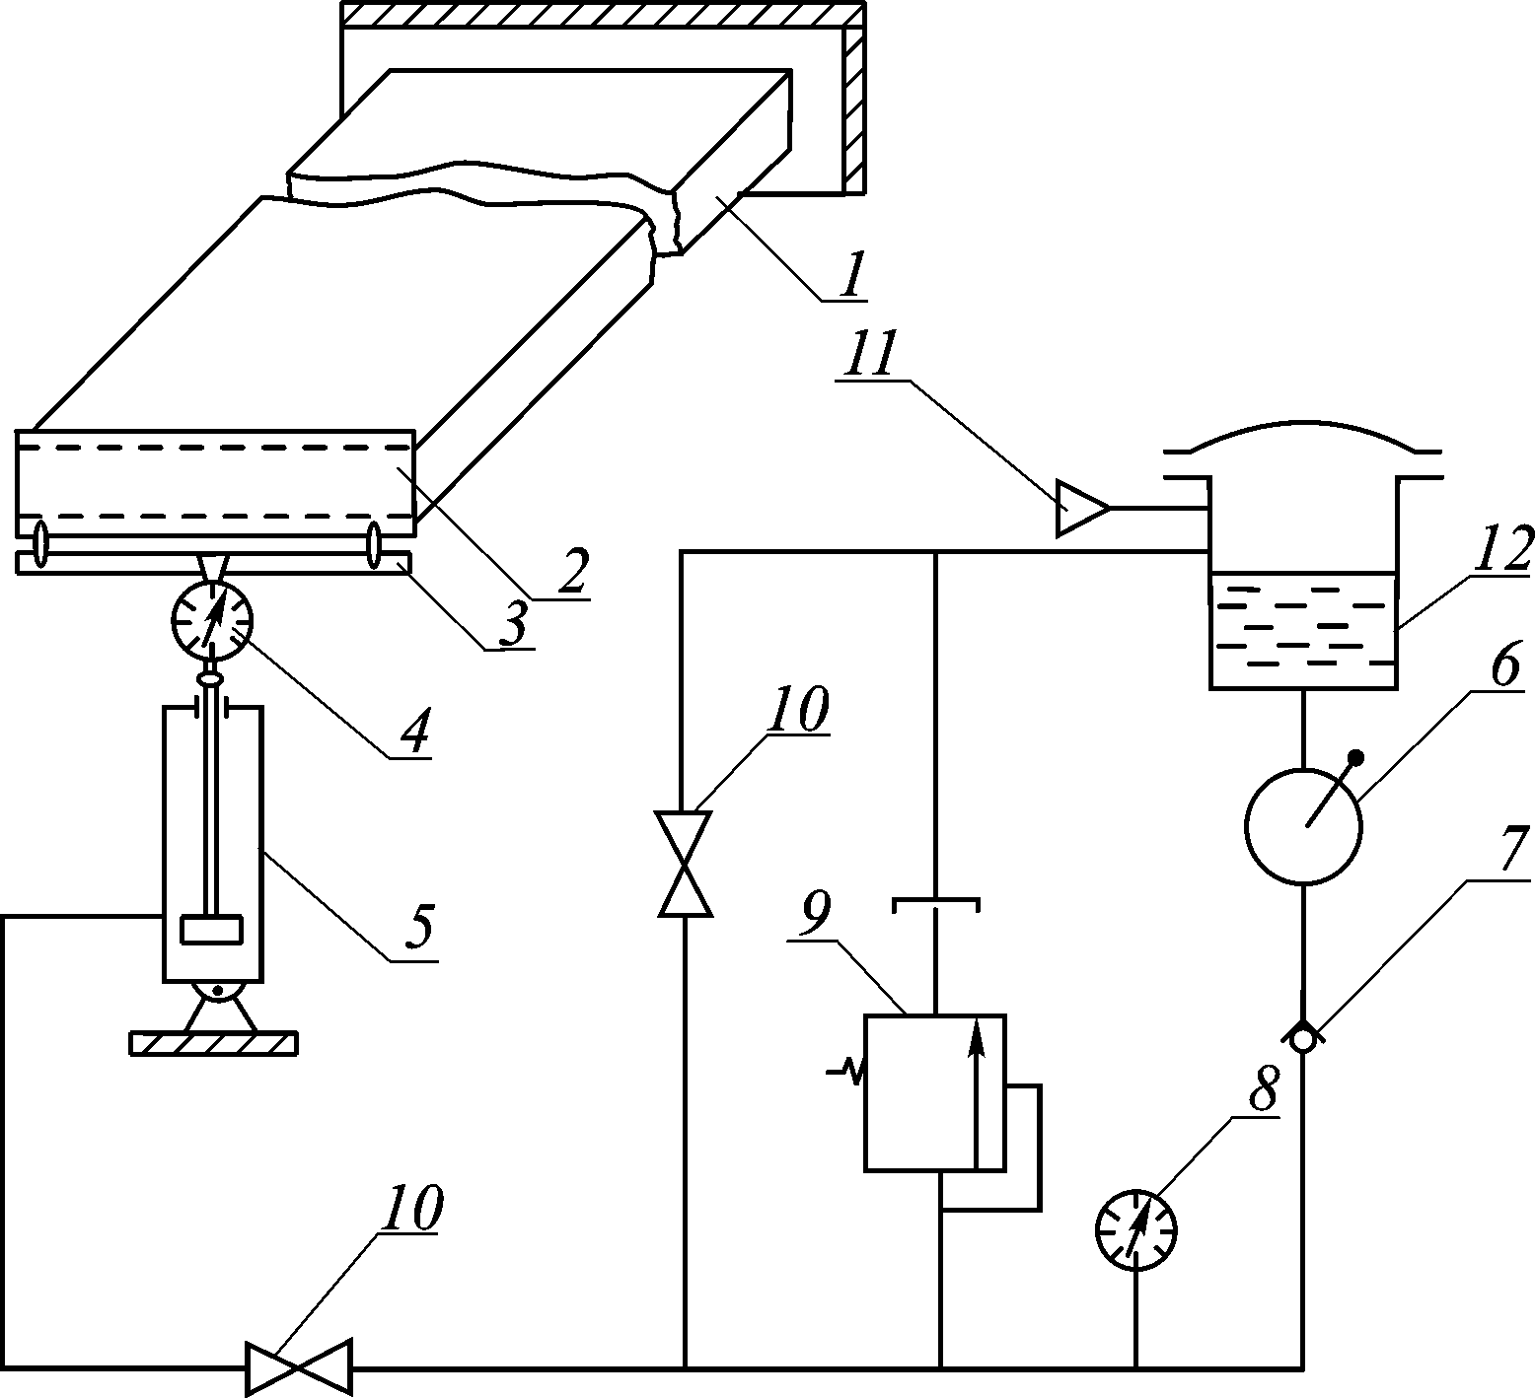

Рис. 3.1. Принципиальная схема лабораторной установки:
1 – испытуемый кессон; 2 – торцевая пластина; 3 – рычажная система; 4 – динамометр; 5 – гидроцилиндр; 6 – ручной насос; 7 – обратный клапан;
8 – манометр; 9 – предохранительный клапан; 10 – кран; 11 – заправочная горловина; 12 – гидробак

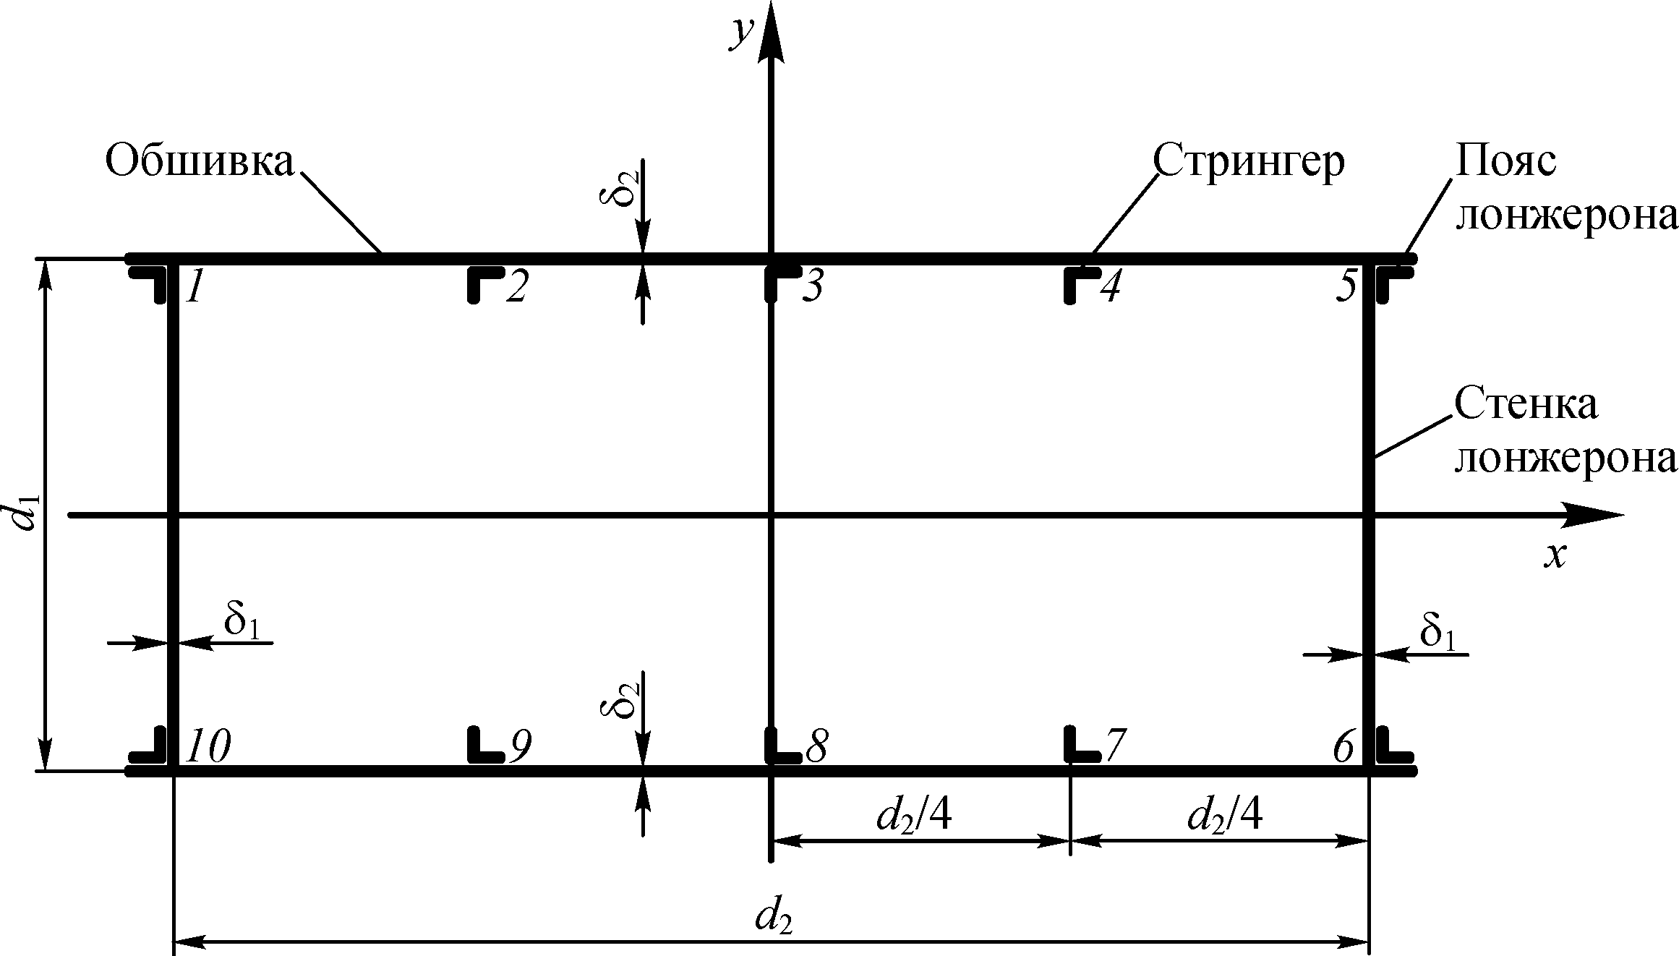

Рис. 3.2. Поперечное сечение кессона

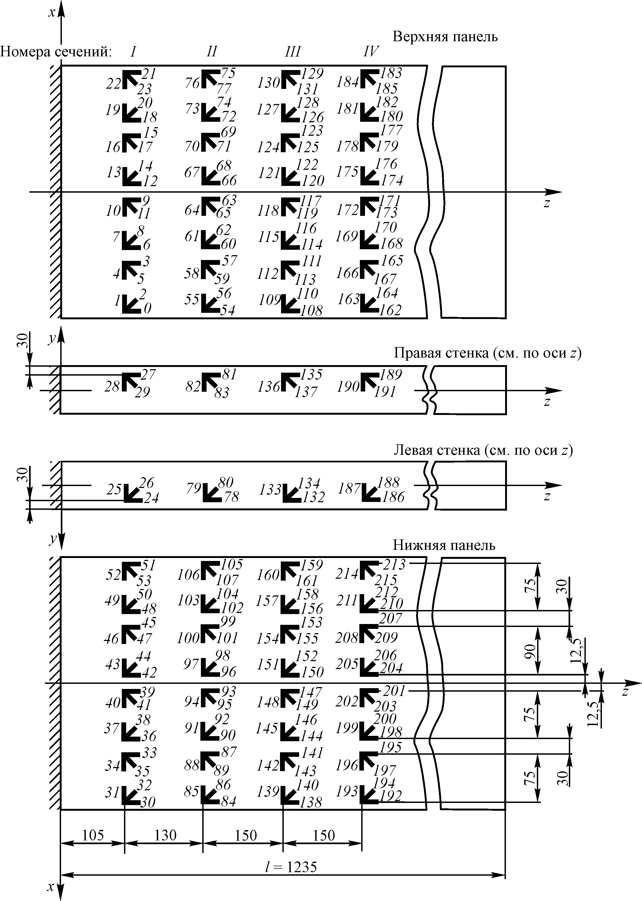

Рис. 3.3. Схема наклейки тензодатчиков на прямом кессоне

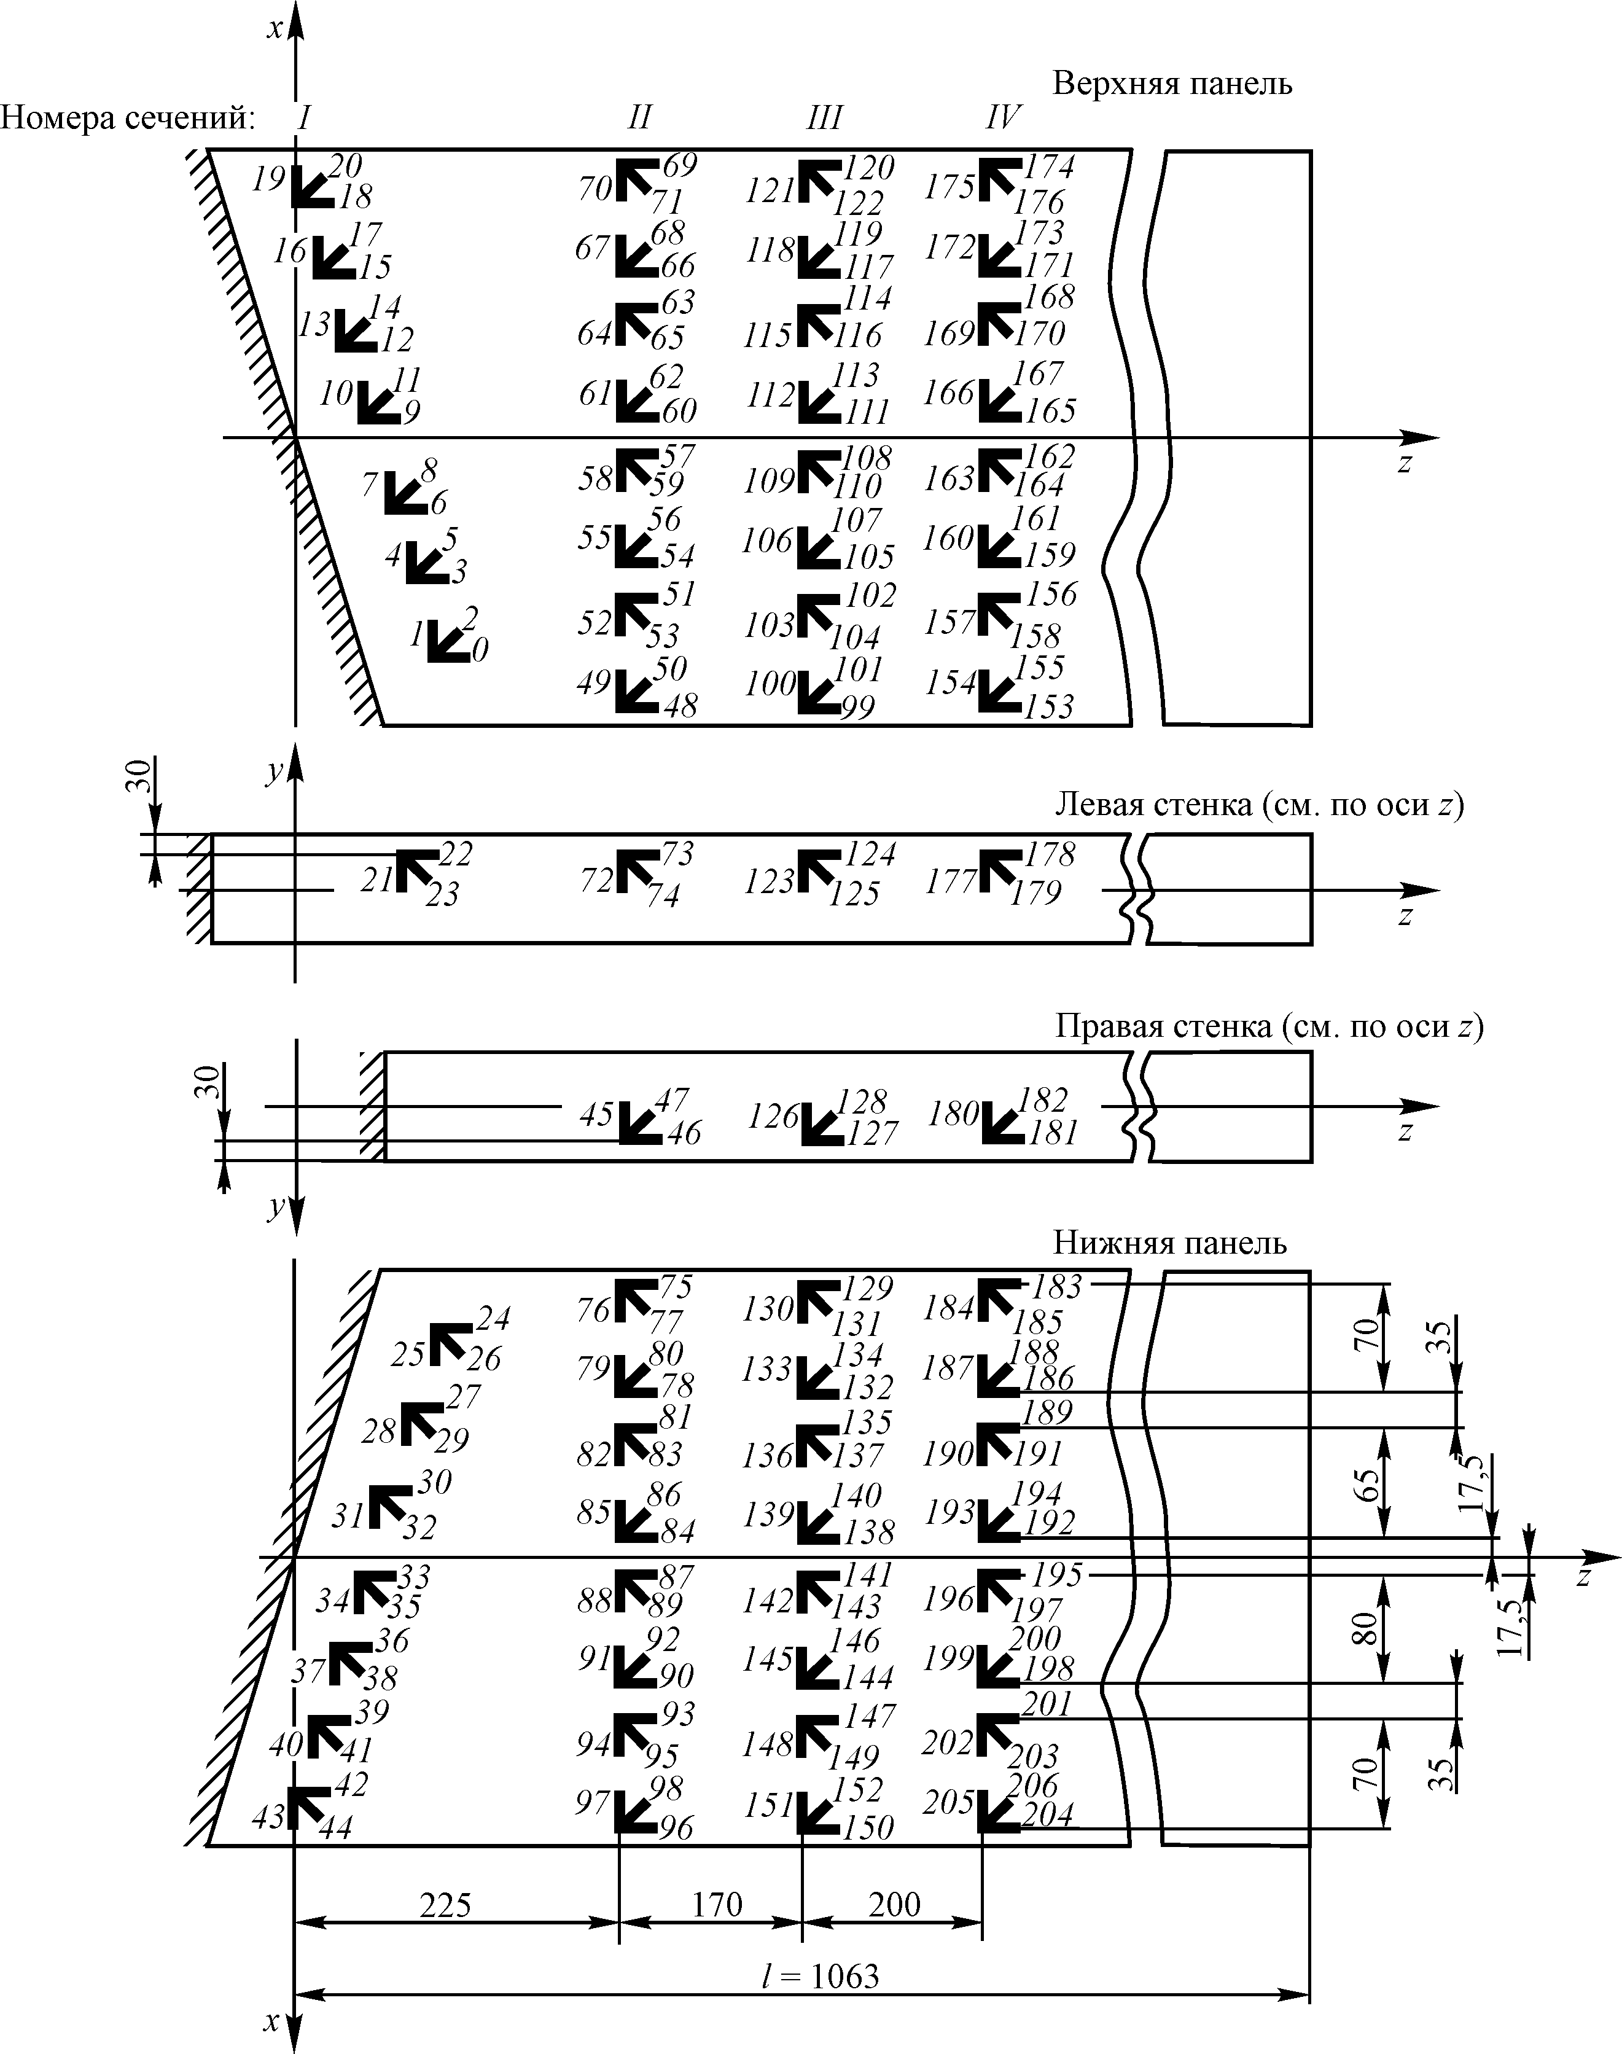

Рис. 3.4. Схема наклейки тензодатчиков на стреловидном кессоне

РАСЧЕТ НОРМАЛЬНЫХ И КАСАТЕЛЬНЫХ НАПРЯЖЕНИЙ
Нормальные и касательные напряжения рассчитываются в сечениях, указанных преподавателем (рис. 3.3, рис. 3.4).
1. Нормальные напряжения в сечениях панелей кессонов при изгибе поперечной силой в соответствии с балочной теорией оболочек определяются по формуле:
$σ_{z}=\frac{P\left(l−z\right)}{J_{x}}y$, (3.1)
где P − поперечная сила;
l − расстояние от заделки до точки приложения силы;
z − расстояние от заделки до расчетного сечения;
y − расстояние от нейтральной оси x до поверхности обшивки;
J_{x} − момент инерции сечения кессона относительно нейтральной оси x.

Момент инерции сечения кессона вычисляется по следующей формуле (рис. 3.2):
$J_{x}=\left(4f_{л}+6f_{\text{стр}}\right){\left(\frac{d_{1}}{2}\right)}^{2}+2d_{2}δ_{2}{\left(\frac{d_{1}}{2}\right)}^{2}+2\frac{δ_{1}d_{1}^{3}}{\text{12}}$, (3.2)
где f_{л} = 1,065 см² − площадь поперечного сечения пояса лонжерона;
f_{стр} = 0,302 см² − площадь поперечного сечения стрингера;
d₁ = 9,8 см − высота кессона;
d₂ = 40 см − ширина кессона;
δ₁ = 0,15 см − толщина стенки лонжерона;
δ₂ = 0,1 см − толщина обшивки.

По результатам расчетов необходимо построить эпюру нормальных напряжений, которая будет иметь вид, показанный на рис. 3.5.

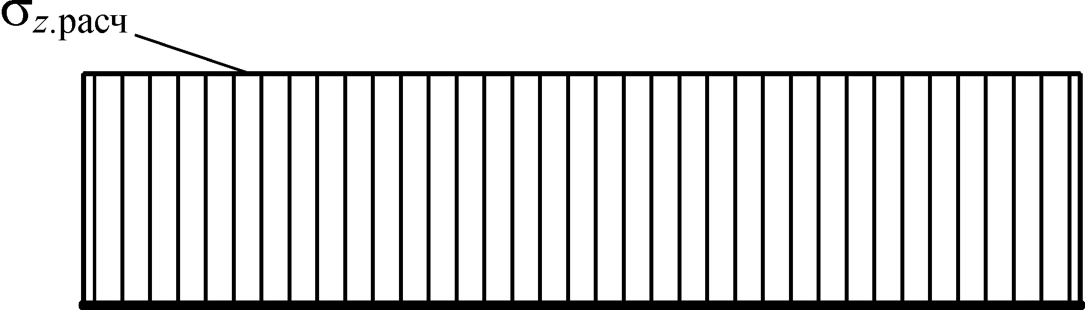

Рис. 3.5. Вид расчетной эпюры нормальных напряжений

2. Касательные напряжения рассчитываются в тех же сечениях кессонов по формуле балочной теории оболочек:
$τ=\frac{q}{δ}$, (3.3)
где q − поток касательных сил в элементах сечения.

Поток касательных сил вычисляется по следующей формуле:
$q=\frac{P}{J_{x}}S_{x}^{\text{отс}}$, (3.4)
где $S_{x}^{\text{отс}}$ − статический момент отсеченной части сечения.

При расчете статического момента отсеченной части сечения за начало отсчета принимается точка 3, находящаяся на оси геометрической и жескостной симметрии − оси y (рис. 3.2). Однако в данной точке установлен стрингер, поэтому статический момент здесь изменится скачкообразно и будет в точке 3 равен:
$S_{x}^{\left(3\right)}=\frac{f_{\text{стр}}}{2}⋅\frac{d_{1}}{2}$. (3.5)
В точке 3 берется только половина площади стрингера, т.к. он установлен по оси симметрии кессона y.
На участке 3 – 4 за счет обшивки статический момент плавно возрастает и может быть вычислен по формуле:
$S_{x}^{\left(3−4\right)}=S_{x}^{\left(3\right)}+δ_{2}\frac{d_{1}}{2}x$. (3.6)
В точке 4 установлен стрингер, поэтому статический момент увеличится в ней скачкообразно и будет равен:
$S_{x}^{\left(4\right)}=S_{x}^{\left(3−4\right)}+f_{\text{стр}}\frac{d_{1}}{2}$. (3.7)
На участке 4 – 5 опять за счет обшивки статический момент плавно возрастает:
$S_{x}^{\left(4−5\right)}=S_{x}^{\left(4\right)}+δ_{2}\frac{d_{1}}{2}\left(x−x^{\left(4\right)}\right)$, (3.8)
где x⁽⁴⁾ – координата точки 4 по оси x.
В точке 5 установлен пояс лонжерона, поэтому статический момент здесь так же, как и в случае со стрингером, увеличится скачкообразно:
$S_{x}^{\left(5\right)}=S_{x}^{\left(4−5\right)}+f_{л}\frac{d_{1}}{2}$. (3.9)
На участке 5 – 6 статический момент будет изменяться за счет стенки лонжерона:
$S_{x}^{\left(5−6\right)}=S_{x}^{\left(5\right)}+\frac{δ_{1}}{2}\left(\frac{d_{1}^{2}}{4}−y^{2}\right)$. (3.10)
Далее, учитывая симметрию сечения кессонов, необходимо построить эпюру касательных напряжений, которая будет иметь вид, показанный на рис. 3.6.
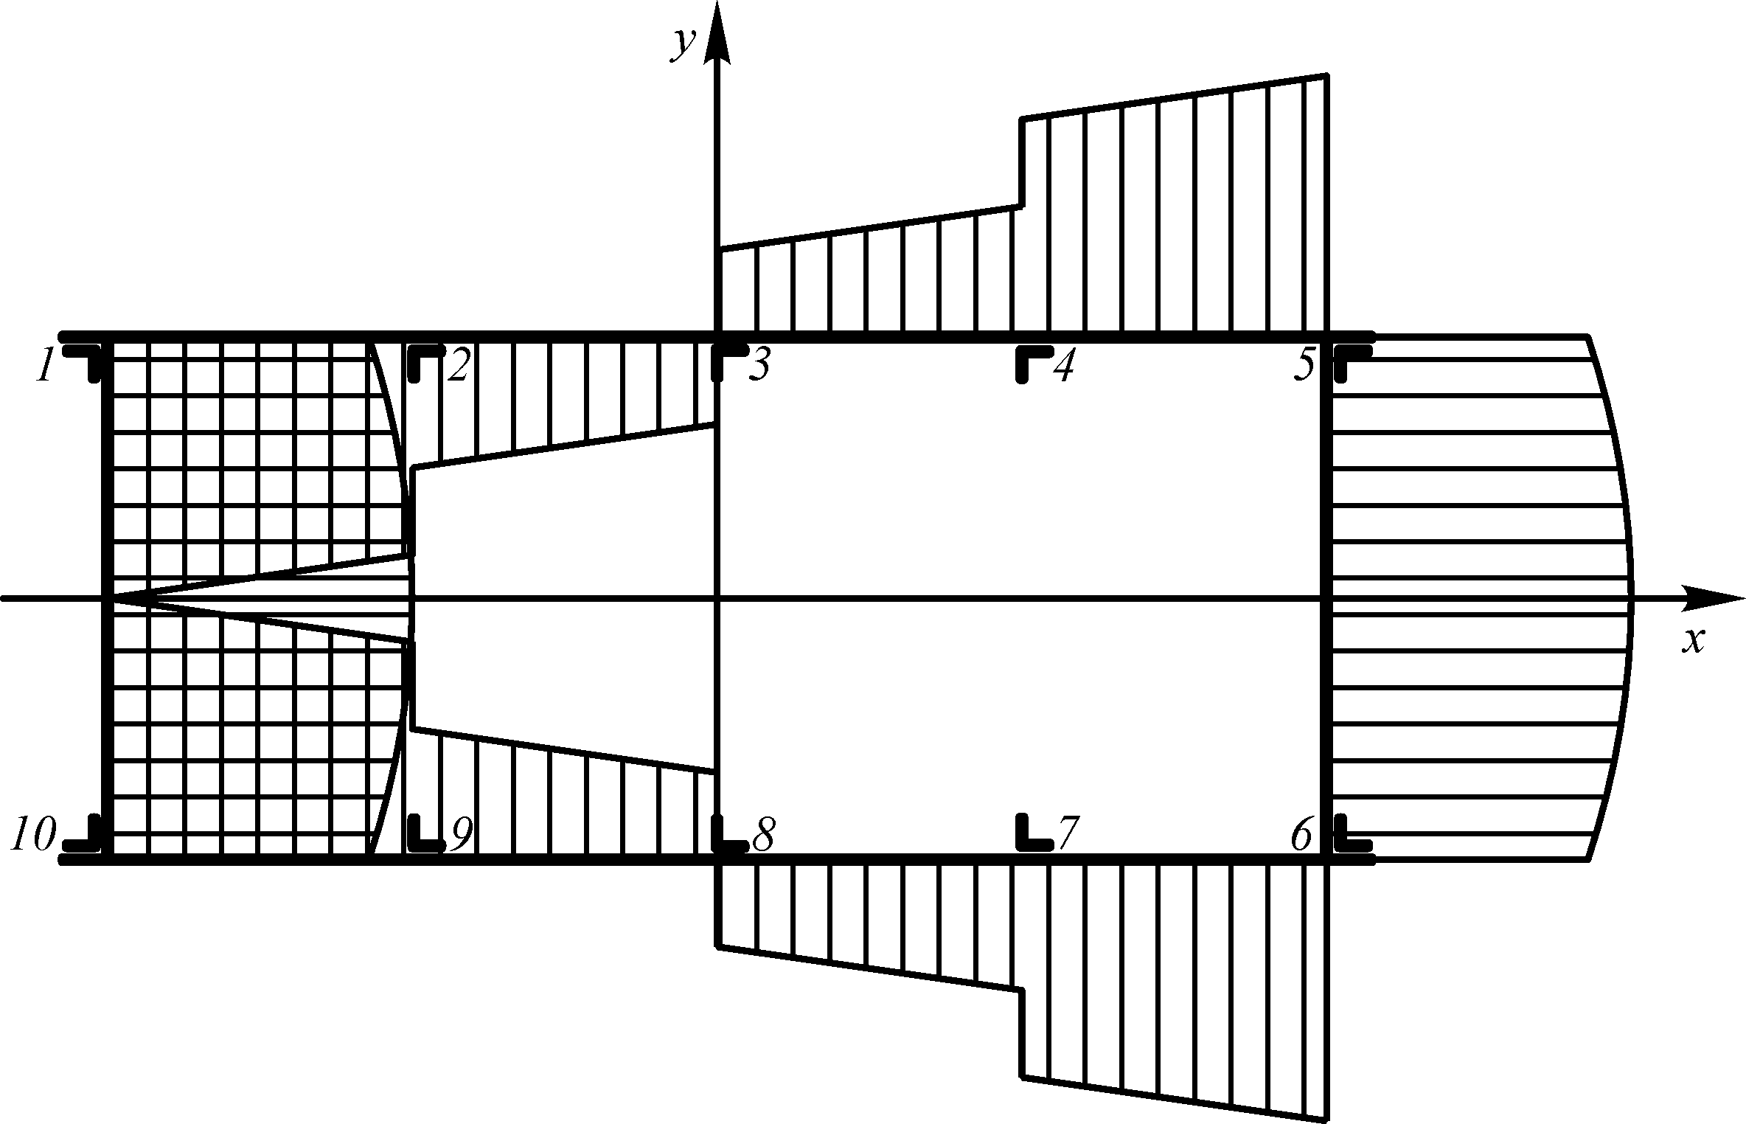

Рис. 3.6. Вид расчетной эпюры касательных напряжений

ЭКСПЕРИМЕНТАЛЬНОЕ ОПРЕДЕЛЕНИЕ НАПРЯЖЕНИЙ
1. Ступенчатое нагружение кессонов силой Р = 100, 200, 300, 400 и 500 дан.
2. Снятие с помощью тензометрической системы при каждом уровне нагрузки для каждого тензодатчика показаний λ в рассматриваемом сечении.
3. Построение графиков P(λ) (рис. 3.7) и определение по ним величин Δλ₅₀₀ = λ₅₀₀ – λ₀, соответствующих силе Р = 500 дан. Величина Δλ₅₀₀ снимается с графика с учетом знака.

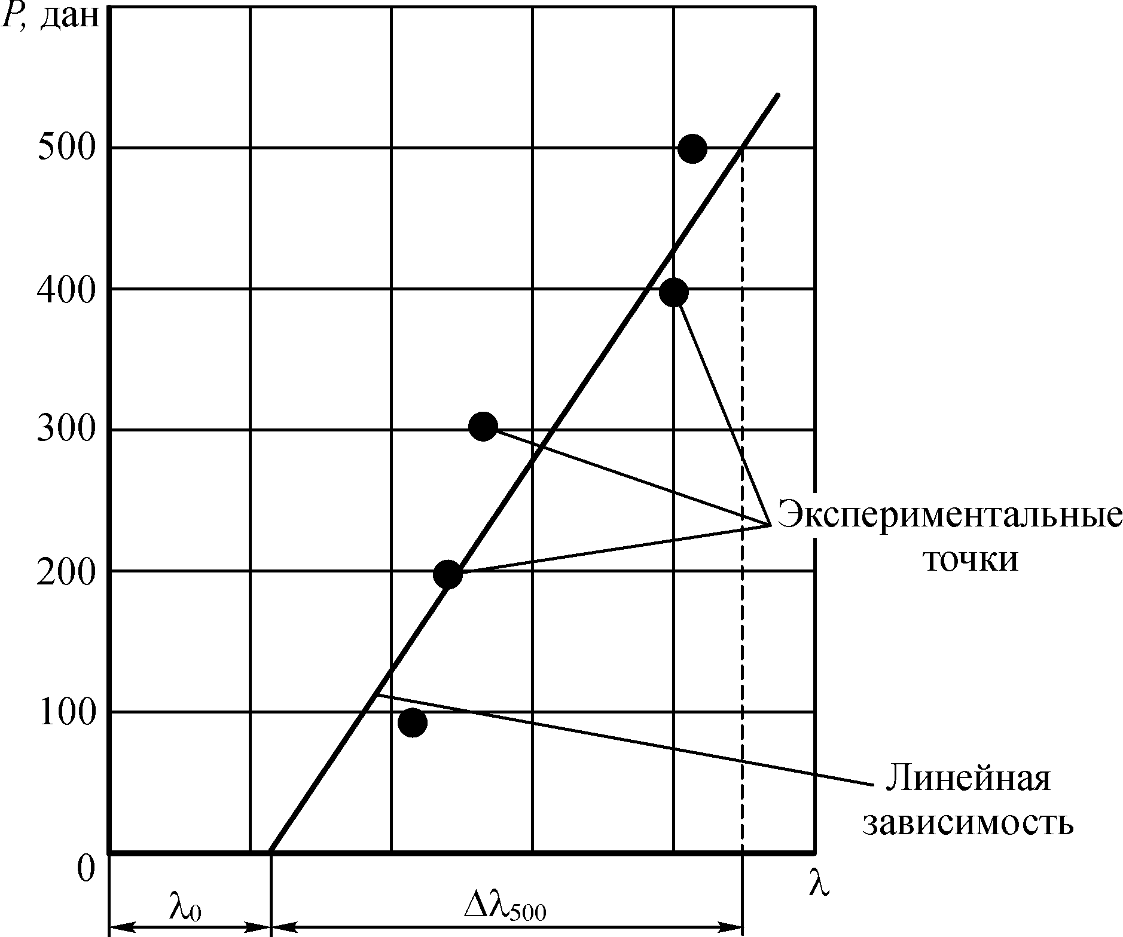

Рис. 3.7. К определению Δλ₅₀₀
4. Определение относительной деформации при силе Р = 500 дан в месте наклейки каждого тензодатчика по формуле:
ε = k ⋅ Δλ₅₀₀, (3.11)
где k = 0,5×10^{–5} – тарировочный коэффициент.
Результаты измерений λ, определения Δλ₅₀₀ и расчета ε заносятся в табл. 3.1.
Таблица 3.1

Тип кессона_____________ Сечение № _____________
Номер тензодатчика | 0 | 1 | 2 | 3 | 4 | 5 | 6 | 7 | 8 | и т.д.
Ориентация тензодатчика | z | x | +45° | z | x | +45° | z | x | +45° | и т.д.
Номер розетки | 1 |  |  | 2 |  |  | 3 |  |  | и т.д.
λ₁₀₀
λ₂₀₀
λ₃₀₀
λ₄₀₀
λ₅₀₀
Δλ₅₀₀
ε
σ_{z.эксп}, [дан/см²]
τ_{эксп}, [дан/см²]

5. Определение нормальных и касательных напряжений в местах наклейки розеток тензодатчиков производится по формулам:
$σ_{z\text{.}\text{эксп}}=\frac{E}{1−μ^{2}}\left(ε_{z}+{\text{με}}_{x}\right)$; (3.12)
$τ_{\text{эксп}}=G\left(ε_{\text{45}}−ε_{−\text{45}}\right)=G\left(2ε_{\text{45}}−ε_{z}−ε_{x}\right)=G\left(−2ε_{−\text{45}}+ε_{z}+ε_{x}\right)$, (3.13)
где ε_{z}, ε_{x}, ε₄₅, ε_{–45} – относительная деформация в точке наклейки тензодатчика в соответствии с его ориентацией (рис. 3.8);
E = 7,2×10⁵ дан/см² – модуль упругости 1-го рода;
Рис. 3.8. К определению ориентации тензодатчиков в розетке
G = 2,7×10⁵ дан/см² – модуль упругости 2-го рода;
μ = 0,33 – коэффициент Пуассона.
Выбор формулы для расчета τ_{эксп} (3.13) определяется типом розетки тензодатчиков.
Результаты определения σ_{z.эксп} и τ_{эксп} заносятся в табл. 3.1.

АНАЛИЗ РЕЗУЛЬТАТОВ РАСЧЕТА И ЭКСПЕРИМЕНТА
1. Построение совмещенных эпюр нормальных напряжений σ_{z}, полученных расчетным путем и экспериментально.
2. Построение совмещенных эпюр касательных напряжений τ, полученных расчетным путем и экспериментально.
3. Анализ эпюр и выводы по влиянию:
– близости заделки кессона на распределение напряжений в сечении;
– стреловидности кессона на распределение напряжений в сечении.
4. Выводы о применимости к результатам данной работы балочной теории оболочек.

КОНТРОЛЬНЫЕ ВОПРОСЫ
1. Какие элементы входят в продольный силовой набор кессона?
2. Чем отличается чистый изгиб от поперечного?
3. От каких геометрических характеристик поперечного сечения кессона зависит величина нормальных напряжений в его панелях при изгибе?
4. От действия каких силовых факторов в обшивке и стенках лонжеронов возникают касательные напряжения?
5. Чем вызваны скачки в эпюре касательных напряжений?
6. От каких геометрических характеристик поперечного сечения кессона зависит величина касательных напряжений в его обшивке и стенках лонжерона?

ЛАБОРАТОРНАЯ РАБОТА № 4
Определение частот и форм собственных колебаний крыла
самолета при помощи приближенного метода
матричной итерации
ЦЕЛЬ РАБОТЫ:
1. Ознакомление с приближенным методом матричной итерации для определения собственных форм и частот колебаний упругих конструкций.
2. Ознакомление с экспериментальным методом определения матриц влияния упругих конструкций.

СОДЕРЖАНИЕ РАБОТЫ:
1. Освоение приближенного метода матричной итерации для определения собственных форм и частот колебаний упругих конструкций.
2. Экспериментальное определение матрицы влияния для консоли горизонтального оперения самолета.
3. Расчет при помощи метода матричной итерации первой частоты и формы изгибных колебаний консоли горизонтального оперения самолета.
4. Экспериментальное определение первой частоты изгибных колебаний консоли горизонтального оперения самолета.
5. Сравнение результатов теоретического и экспериментального определения частот изгибных колебаний конструкции горизонтального оперения самолета. Составление выводов.

ОСНОВНЫЕ ТЕОРЕТИЧЕСКИЕ ПОЛОЖЕНИЯ
Конструкция летательного аппарата является упругодеформируемой и в процессе полета совершает колебательные движения. Она представляет собой динамическую систему с распределенными параметрами жесткости и массы. Рассмотрим в качестве примера консоль крыла самолета, которая в общем случае является балкой переменной изгибной жесткости с переменной погонной массой и нагруженной переменной во времени распределенной нагрузкой q(z, t), где t – время (рис. 4.1).

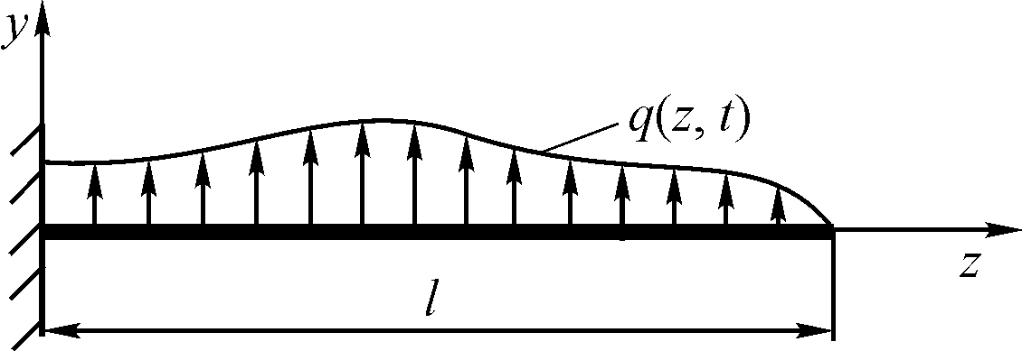

Рис. 4.1. Схема нагружения консоли

Для расчета частот и форм собственных колебаний консоль крыла приводится к системе, состоящей из n материальных точек, имеющих массы m_{j}, каждая из которых является центром масс участка балки длиной Δz_{j}. Эти точки называются узловыми.
Распределенная нагрузка на участке Δz_{j} заменяется эквивалентной сосредоточенной силой Q_{j}:
$Q_{j}\left(t\right)=\int_{{Δz}_{j}}{q\left(z,t\right){\text{dz}}_{j}}$. (4.1)
Прогиб балки при колебаниях можно охарактеризовать перемещениями точек v_{j}(t) вдоль оси y (рис. 4.2). Это говорит о том, что рассматриваемая система имеет n степеней свободы (по числу узловых точек).

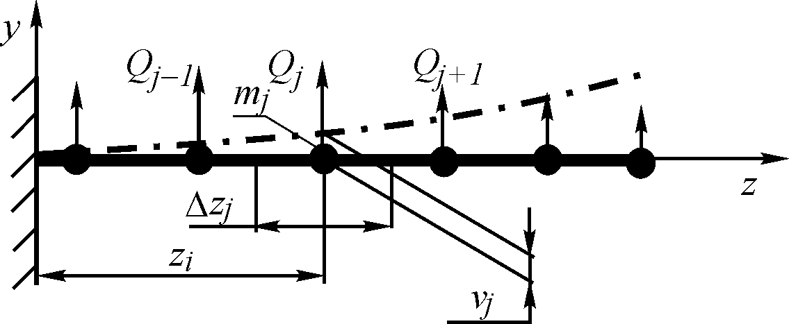

Рис. 4.2. Расчетная схема консольной балки

Уравнения колебаний данной системы могут быть получены с использованием коэффициентов влияния для перемещений в узловых точках. Коэффициентом влияния g_{ij} называется перемещение i-й точки v_{i} от действия единичной силы Q_{j} = 1, приложенной в j-й точке и совпадающей по направлению с перемещением j-й точки v_{j}. При колебаниях системы на нее будут действовать как внешние силы, так и силы инерции $m_{j}{\overset{¨}{v}}_{j}$. Перемещения в узловых точках системы будут равны:
$v_{i}=\sum_{j=1}^{n}{g_{\text{ij}}\left(Q_{j}−m_{j}{\overset{¨}{v}}_{j}\right)}$, $i=\overline{1,n}$. (4.2)
Запишем полученное выражение в матричной форме:
$\vec{V}=\bar{G}\vec{Q}−\bar{M}\vec{\overset{¨}{V}}$, (4.3)

где $\vec{V}=\begin{aligned}\left\|V_{1} | \right\|\left\|V_{2} | \right\|\left\| ⋮ | \right\| \\ \end{aligned}$ − вектор-столбец перемещений узловых точек;
$\vec{\overset{¨}{V}}=\begin{aligned}\left\|{\overset{¨}{V}}_{1} | \right\|\left\|{\overset{¨}{V}}_{2} | \right\|\left\| ⋮ | \right\| \\ \end{aligned}$ − вектор-столбец ускорений узловых точек;

$\vec{Q}=\begin{aligned}\left\|Q_{1} | \right\|\left\|Q_{2} | \right\|\left\| ⋮ | \right\| \\ \end{aligned}$ − вектор-столбец сосредоточенных сил;

$\bar{M}=\begin{aligned}\left\|m_{1} 0 0 … 0 | \right\|\left\|0 m_{2} 0 … 0 | \right\|\left\|⋯ ⋯ ⋯ ⋯ ⋯ | \right\| \\ \end{aligned}$ − диагональная матрица масс;

$\bar{G}=\begin{aligned}\left\|g_{\text{11}} g_{\text{12}} … g_{1n} | \right\|\left\|g_{\text{21}} g_{\text{22}} … g_{2n} | \right\|\left\|⋯ ⋯ ⋯ ⋯ | \right\| \\ \end{aligned}$ − матрица податливости или гибкости (матрица влияния).

Уравнение (4.3) может быть записано в иной форме:
$\bar{M}\vec{\overset{¨}{V}}+K\vec{V}=\vec{Q}$, (4.4)
где $\bar{K}={\bar{G}}^{−1}$ − матрица жесткости.

Этим уравнением мы воспользуемся для решения задачи определения собственных форм и частот колебаний системы. Для этого рассмотрим свободные колебания системы, т.е. колебания, которые возникают в системе, не подверженной действию переменных внешних сил ($\vec{Q}=0$), в результате какого-либо начального отклонения этой системы от состояния устойчивого равновесия. Таким образом, уравнение колебаний (4.4) примет вид:
$\bar{M}\vec{\overset{¨}{V}}+K\vec{V}=0$. (4.5)
Допустим, что диссипация энергии в рассматриваемой системе отсутствует. Тогда свободные колебания этой системы будут колебаниями гармоническими. Это значит, что уравнение колебаний (4.5) такой системы допускает решение вида:
$\vec{v}\left(t\right)=\vec{Y} \text{sin} ωt$, (4.6)
где $\vec{Y}=\begin{aligned}\left\|y_{1} | \right\|\left\|y_{2} | \right\|\left\| ⋮ | \right\| \\ \end{aligned}$ − вектор-столбец неизвестных форм (амплитуд) колебаний;
ω − неизвестная круговая частота колебаний.

Если подставить решение (4.6) в уравнение колебаний (4.5), то получим:
$\left(\bar{K}−ω^{2}\bar{M}\right) \vec{Y}=0$. (4.7)
Полученное матричное уравнение представляет собой однородную систему линейных уравнений относительно неизвестных элементов вектора $\vec{Y}$. Известно, что подобная система линейных уравнений имеет ненулевое решение, если ее определитель равен 0:
$\text{det}\left(\bar{K}−ω^{2}\bar{M}\right)=0$. (4.8)
Если раскрыть данный определитель, то придем к полиному степени n относительно квадрата круговой частоты ω². Корни этого полинома дадут значения частот ω, зная которые, можно найти формы колебаний $\vec{Y}$ и, таким образом, решить задачу. Однако данный метод удобно применять только для систем, имеющих небольшое число степеней свободы (обычно при n ≤ 4).
При большом числе степеней свободы удобнее использовать приближенные методы, например, метод матричной итерации. Он позволяет путем последовательных приближений определить основную (низшую) собственную частоту и форму свободных колебаний упругой системы (первый тон).
Суть метода заключается в следующем. Матричное уравнение колебаний системы (4.7) приведем к виду:
$\frac{1}{ω^{2}}\vec{Y}=\bar{D}\vec{Y}$, (4.9)
введя обозначение: $\bar{D}=\bar{G}×\bar{M}$.
Обратим внимание на то, что полученная система уравнений (4.9) имеет такой вид, который допускает для ее решения применение метода последовательных приближений, т.к. искомые элементы вектора $\vec{Y}$входят и в левые, и в правые части уравнений.
Далее выбирается произвольная исходная форма ${\vec{Y}}_{0}$. Например, в точке k задается значение y_{0,k} = 1, а в остальных точках y_{0,i} = 0. По мере выполнения приближений (итераций) форма ${\vec{Y}}_{j}$ будет изменяться (индекс «j» − порядковый номер приближения), но ее необходимо всегда делать нормированной к амплитуде точки k. Это означает, что на k-м месте в нормированном векторе ${\vec{Y}}_{j}^{\text{норм}}$ должна стоять единица ($y_{j,k}^{\text{норм}}=1$), а остальные элементы этого вектора $y_{j,i}^{\text{норм}}$ должны быть получены делением вычисленных значений $y_{j,i}$ на $y_{j,k}$:
${\vec{Y}}_{j}^{\text{норм}}=\frac{1}{y_{j,k}}{\vec{Y}}_{j}$. (4.10)
Матричное уравнение колебаний разобьем на два:
$\vec{Φ}=\bar{D}\vec{Y}$ и $\vec{Φ}=\frac{1}{ω^{2}}\vec{Y}$, (4.11)
введя некоторый вектор $\vec{Φ}=\begin{aligned}\left\|ϕ_{1} | \right\|\left\|ϕ_{2} | \right\|\left\| ⋮ | \right\| \\ \end{aligned}$.
Процесс последовательных приближений построим следующим образом:
${\vec{Φ}}_{j+1}=\bar{D}{\vec{Y}}_{j}$, (4.12)
${\vec{Y}}_{j+1}^{\text{норм}}=ω_{j+1}^{2}{\vec{Φ}}_{j+1}$. (4.13)
Пронормируем вектор ${\vec{Φ}}_{j+1}$:
${\vec{Φ}}_{j+1}^{\text{норм}}=\frac{1}{ϕ_{j+1,k}}{\vec{Φ}}_{j+1}$ (4.14)
и подставим в последнее уравнение:
${\vec{Y}}_{j+1}^{\text{норм}}=ω_{j+1}^{2}ϕ_{j+1,k}{\vec{Φ}}_{j+1}^{\text{норм}}$. (4.15)
Для выполнения этого равенства должно выполняться условие:
$ω_{j+1}^{2}ϕ_{j+1,k}=1$ (4.16)
или
$ω_{j+1}^{2}=\frac{1}{ϕ_{j+1,k}}$. (4.17)
Теперь мы можем получить второе соотношение для последовательных приближений:
${\vec{Y}}_{j+1}^{\text{норм}}=\frac{1}{ϕ_{j+1,k}}{\vec{Φ}}_{j+1}$. (4.18)
Таким образом, последовательность вычислений будет следующая:
1) задаемся произвольно исходной формой, например, в виде:
${\vec{Y}}_{0}=\begin{aligned}\left\| 0 | \right\|\left\| 0 | \right\|\left\| ⋮ | \right\| \\ \end{aligned}$;
2) вычисляем ${\vec{Φ}}_{1}=\bar{D}{\vec{Y}}_{0}$;
3) вычисляем ${\vec{Y}}_{1}^{\text{норм}}=\frac{1}{ϕ_{1,n}}{\vec{Φ}}_{1}$;
4) вычисляем ${\vec{Φ}}_{2}=\bar{D}{\vec{Y}}_{1}^{\text{норм}}$;
5) вычисляем ${\vec{Y}}_{2}^{\text{норм}}=\frac{1}{ϕ_{2,n}}{\vec{Φ}}_{2}$ и т.д. до тех пор, пока ${\vec{Y}}_{j}^{\text{норм}}$ и ${\vec{Y}}_{j−1}^{\text{норм}}$ не будут различаться на наперед заданную малую величину;
6) вычисляем частоту
$ω_{j}=\sqrt{\frac{1}{ϕ_{j,n}}}$. (4.19)
Таким образом, найдены частота ω и соответствующая форма колебаний $\vec{Y}$.
Существует теорема, утверждающая, что указанный выше процесс последовательных приближений всегда сходится, причем сходится по частоте и форме колебаний к результату, соответствующему первому тону (т.е. к низшей частоте и соответствующей форме колебаний конструкции) независимо от выбора исходной формы ${\vec{Y}}_{0}$.
Аналогичный процесс последовательных приближений может быть построен и для определения высших (2-го и т.д.) тонов колебаний. Для определения 2-й формы колебаний (и вообще, последующих), необходимо исключить для данной системы возможность колебаний по 1-й форме. Для этого на систему накладывают как бы дополнительную связь и приводят ее к системе с меньшим на единицу числом степеней свободы. Это можно сделать, используя условие ортогональности собственных форм. Для случая изгибных колебаний системы с распределенной массой условие ортогональности имеет вид:
$\int_{0}^{l}{m\left(z\right)y^{\left(j\right)}\left(z\right)y^{\left(k\right)}\left(z\right)\text{dz}=0}$ при j ≠ k, (4.20)
где j и k − номера форм колебаний.
Для системы с сосредоточенными массами данное условие примет вид:
$\sum_{i=1}^{n}{m_{i}y_{i}^{\left(j\right)}y_{i}^{\left(k\right)}}=0$ при j ≠ k. (4.21)
Для исключения первой формы колебаний данное условие для 1-й и 2-й форм запишется в следующем виде:
$\sum_{i=1}^{n}{m_{i}y_{i}^{\left(1\right)}y_{i}^{\left(2\right)}}=0$. (4.22)
Исключая из системы уравнений (4.9) одну из амплитуд (например, $y_{1}^{\left(2\right)}$)
$y_{1}^{\left(2\right)}=−\frac{m_{2}y_{2}^{\left(1\right)}}{m_{1}y_{1}^{\left(1\right)}}y_{2}^{\left(2\right)}−\frac{m_{3}y_{3}^{\left(1\right)}}{m_{1}y_{1}^{\left(1\right)}}y_{3}^{\left(2\right)}−⋯−\frac{m_{n}y_{n}^{\left(1\right)}}{m_{1}y_{1}^{\left(1\right)}}y_{n}^{\left(2\right)}$, (4.23)
мы придем к системе с меньшим числом степеней свободы, основная частота которой будет совпадать со 2-й частотой первоначальной системы.
В матричной форме такое исключение можно записать следующим образом (индекс «(2)» снят):
$\vec{Y}={\bar{S}}^{\left(1\right)}\vec{Y}$. (4.24)
Матрица ${\bar{S}}^{\left(1\right)}$ называется выметающей и имеет вид:

${\bar{S}}^{\left(1\right)}=\begin{aligned}\left\|0 \left(−\frac{m_{2}y_{2}^{\left(1\right)}}{m_{1}y_{1}^{\left(1\right)}}\right) \left(−\frac{m_{3}y_{3}^{\left(1\right)}}{m_{1}y_{1}^{\left(1\right)}}\right) ⋯ \left(−\frac{m_{n}y_{2}^{\left(1\right)}}{m_{n}y_{1}^{\left(1\right)}}\right) | \right\|\left\|0 1 0 ⋯ 0 | \right\|\left\|0 0 1 ⋯ 0 | \right\|\left\|⋯ ⋯ ⋯ ⋯ ⋯ | \right\|\left\|⋯ ⋯ ⋯ ⋯ ⋯ | \right\| \\ \end{aligned}$. (4.25)

Матричное уравнение колебаний (4.9) примет вид:
$\frac{1}{ω^{2}}\vec{Y}=\bar{D}{\bar{S}}^{\left(1\right)}\vec{Y}$ (4.26)
или
$\frac{1}{ω^{2}}\vec{Y}={\bar{D}}^{\left(2\right)}\vec{Y}$, (4.27)
где ${\bar{D}}^{\left(2\right)}=\bar{D}{\bar{S}}^{\left(1\right)}$.
К данному уравнению применим метод матричной итерации и определим с заданной точностью значения амплитуд $y_{2}^{\left(2\right)}$, $y_{3}^{\left(2\right)}$, …, $y_{n}^{\left(2\right)}$, значение $y_{1}^{\left(2\right)}$ получим затем по вышеприведенной формуле (4.23).
Для определения частот и форм последующих, более высших тонов колебаний общая идея метода остается неизменной, с той лишь разницей, что каждый раз должна строиться новая матрица ${\bar{S}}^{\left(k\right)}$, выметающая все формы предшествующих тонов с более низкими частотами колебаний ω₁, ω₂, ω₃, …, ω_{k−1}.

ЭКСПЕРИМЕНТАЛЬНОЕ ОПРЕДЕЛЕНИЕ МАТРИЦЫ ВЛИЯНИЯ КОНСОЛИ ГОРИЗОНТАЛЬНОГО ОПЕРЕНИЯ САМОЛЕТА
В настоящей лабораторной работе предлагается расчетным и экспериментальным путем определить частоту и форму низшего тона колебаний консоли горизонтального оперения самолета, установленного на лабораторном стапеле.
Для определения частот и форм указанного тона колебаний конструкции расчетным путем необходимо иметь матрицу гибкости $\bar{G}$ и матрицу масс $\bar{M}$ конструкции при ее аппроксимации системой из n материальных точек.
Для упрощения решения задачи и сокращения объема работы предлагается выбрать систему с 4-мя точками (n = 4), расположение которых показано на рис. 4.3.
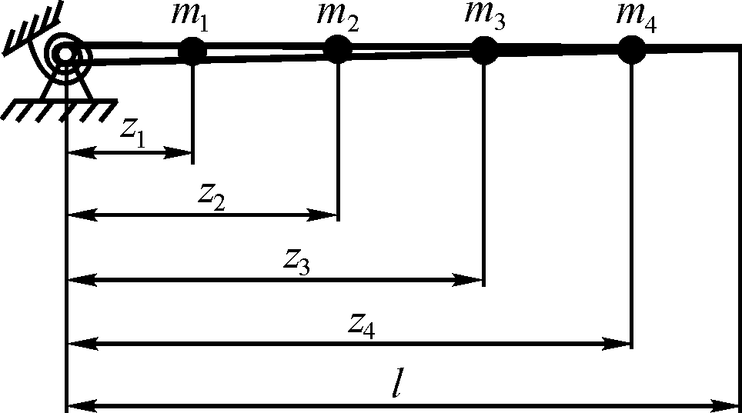

Рис. 4.3. Расчетная схема консоли стабилизатора

Применяемая система измерения перемещений в точках конструкции показана на рис. 4.4.
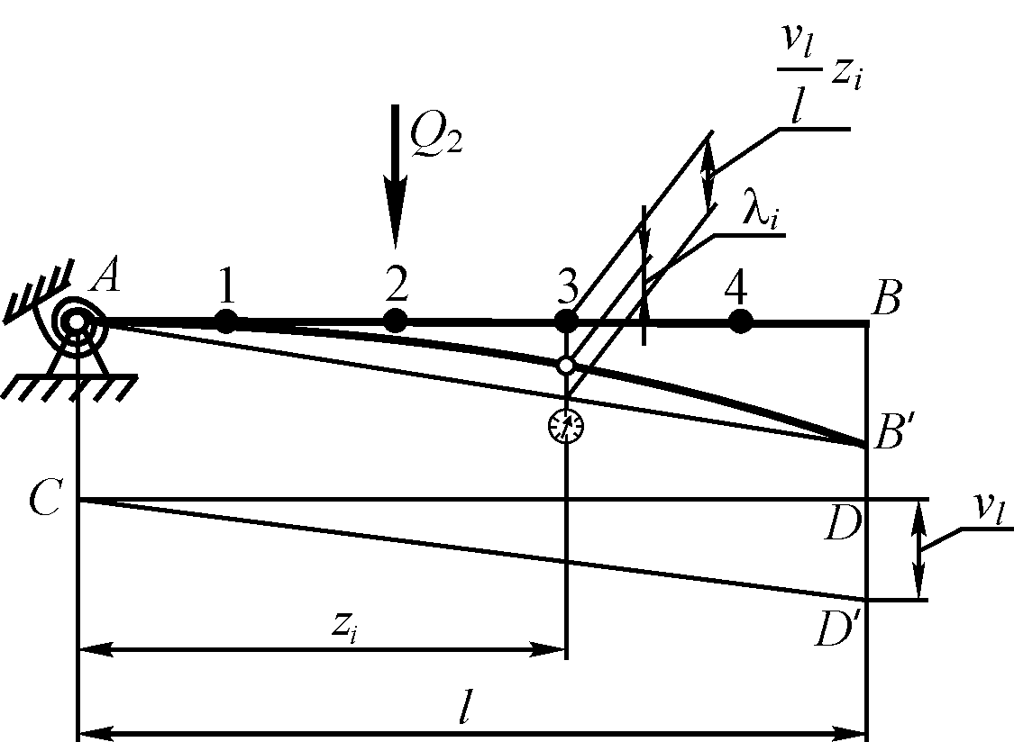

Рис. 4.4. Схема системы измерения перемещений

На рис. 4.4 показано:
- AB − исходное (до нагружения) положение конструкции;
- CD − жесткая штанга, шарнирно подвешенная к конструкции в точке опоры (предполагается, что последняя абсолютно жесткая в отношении вертикального перемещения и имеет некоторую податливость в отношении углового перемещения) и к концу консоли стабилизатора;
- к штанге против точек i = 1, 2, 3 и 4 прикреплены индикаторы, которые подвижной ножкой упираются в конструкцию оперения;
- AB’ − деформированное положение конструкции;
- CD’ − положение штанги (остается прямолинейной) после деформации стабилизатора;
- BB’ = DD’ = v_{l} − перемещение конца стабилизатора, которое измеряется с помощью нивелира;
- λ_{i} − показания перемещений по индикаторам в i-х точках.

Для экспериментального определения матрицы гибкости рассматриваемой конструкции необходимо вспомнить физический смысл коэффициентов этой матрицы g_{ij}. Напомним, что g_{ij} − это перемещение i-й точки от действия единичной силы, приложенной в j-й точке.
Отсюда вытекает следующая методика экспериментального определения элементов матрицы $\bar{G}$:
1. Рассмотрим точку №1. Приложим в данной точке с координатой z₁ последовательно несколько значений силы Q₁ и определим перемещения λ_{i} во всех точках i = 1, 2, 3 и 4 при каждом значении силы. Результаты измерений λ_{i} занести в табл. 4.1 (всего таких таблиц должно быть четыре − по числу точек приложения силы).

Таблица 4.1

Номер точки приложения силы: __1__
Значение силы  Q₁, [дан] | Показания индикаторов λ_{i}, [мм] |  |  |  | Прогиб по нивелиру v_{l}, [мм]
Значение силы  Q₁, [дан] | №1 | №2 | №3 | №4 | Прогиб по нивелиру v_{l}, [мм]
Δλ_{i}, [мм]
z_{i}, [мм] | 370 | 770 | 1170 | 1570
v_{i1}, [мм]
g_{i1}, [м/Н]

Далее следует определить приращения перемещений Δλ_{i} при максимальном значении силы. Это следует сделать по методике, описанной в предыдущих лабораторных работах.
Прогибы v_{i1} можно определить приближенно по следующей формуле:
$v_{i1}=\frac{v_{l}}{l}z_{i}−{Δλ}_{i}$, (4.28)
где l = 1600 мм − размах консоли стабилизатора.

Полученные значения прогибов v_{i1} [мм] следует разделить на максимальное значение силы Q₁ [дан] (приведя, тем самым, силу к единичному значению):
$g_{i1}=\frac{v_{i1}}{Q_{1}}⋅{\text{10}}^{−4}$, [м/Н]. (4.29)
Полученные результаты необходимо записать в первый столбец матрицы.
2. Проделать аналогичные нагружения и вычисления для остальных точек конструкции. Результаты расчетов g_{ij} занести соответственно во 2-й, 3-й и 4-й столбцы матрицы.
Полученная таким образом матрица $\bar{G}$ должна быть симметричной. В случаях небольших расхождений в значениях g_{ij} и g_{ji} (до 10 … 15%) можно в окончательную матрицу внести осредненные значения соответствующих коэффициентов. В противном случае − частично или полностью повторить соответствующие измерения при необходимых нагружениях.

ВЫПОЛНЕНИЕ ТЕОРЕТИЧЕСКИХ РАСЧЕТОВ ЧАСТОТЫ И ФОРМЫ ПЕРВОГО ТОНА КОЛЕБАНИЙ
Определение частоты и формы первого тона колебаний конструкции необходимо выполнить в соответствии с методикой матричной итерации, изложенной выше.
Матрица $\bar{D}$ определяется в соответствии с формулой: $\bar{D}=\bar{G}×\bar{M}$, где матрица $\bar{G}$ составляется описанным выше образом, а матрица $\bar{M}$ представляет собой:
$\bar{M}=\begin{aligned}\left\|\text{12},\text{352} 0 0 0 | \right\|\left\| 0 5,\text{457} 0 0 | \right\|\left\| 0 0 4,\text{568} 0 | \right\| \\ \end{aligned}$, [кг].
В качестве исходной формы колебаний можно принять вектор-столбец:
${\vec{Y}}_{0}=\begin{aligned}\left\| 0 | \right\|\left\| 0 | \right\|\left\| 0 | \right\| \\ \end{aligned}$.
Расчеты следует проводить до тех пор, пока на некотором шаге вычислений последний член матрицы ${\vec{Φ}}_{j}$ (ϕ_{j,4}) не будет отличаться от последнего члена этой матрицы на предыдущем шаге (ϕ_{(j−1),4}) на величину не более 5%.
По окончании выполнения расчетов результаты для частоты колебаний по первому тону необходимо представить в размерности Гц, что можно сделать по формуле:
$υ=\frac{ω\left[\text{рад}/с\right]}{2π\left[\text{рад}\right]}$, [Гц]. (4.30)

ЭКСПЕРИМЕНТАЛЬНОЕ ОПРЕДЕЛЕНИЕ ЧАСТОТЫ ПЕРВОГО ТОНА КОЛЕБАНИЙ
На рис. 4.5 показана принципиальная схема лабораторной установки для экспериментального определения частоты первого тона колебаний рассматриваемой конструкции.

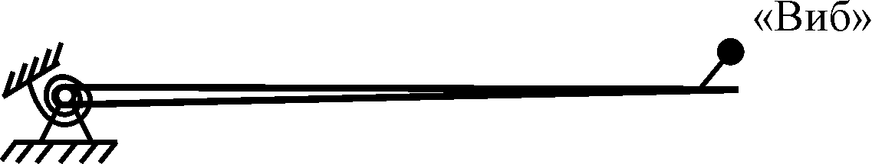

Рис. 4.5. Принципиальная схема лабораторной установки

Обозначение «Виб» на рис. 4.5 указывает на место расположения вибратора на конструкции. Он представляет собой неуравновешенный грузик, вращающийся от электромотора относительно оси, закрепленной на конце консоли стабилизатора.
Метод определения собственной частоты колебаний конструкции − резонансный. Суть метода заключается в следующем. Необходимо подобрать частоту вращения грузика, которая приведет к резонансу. Частота возмущающей силы, приводящая к резонансу, определяется стробоскопическим методом. Задающий генератор выдает световые импульсы с помощью неоновой лампы, светящей на диск, вращающийся на одной оси с грузиком вибратора. На диск нанесен отражающий свет сектор. Можно подобрать частоту мигания лампочки таким образом, что она будет высвечивать сектор всегда в одних и тех же угловых положениях. В этом случае будет наблюдаться кажущаяся статическая картина. Это явление называется стробоскопическим эффектом. Для того чтобы определить частоту мигания лампочки, а значит, и частоту возмущающей силы, необходимо воспользоваться следующей формулой:
$υ=\frac{f\left[\text{Гц}\right]}{n}$, [Гц], (4.31)
где f − частота импульсов задающего генератора, управляющего неоновой лампой;
n − число секторов, высвечиваемых лампой на диске.

В конце работы необходимо сопоставить теоретические и экспериментальные результаты определения низшей частоты колебаний конструкции и сделать соответствующие выводы.

КОНТРОЛЬНЫЕ ВОПРОСЫ
1. Какова расчетная схема представления консоли крыла самолета для определения собственных частот и форм колебаний?
2. Каков физический смысл элементов матрицы гибкости?
3. Какие методы решения матричного уравнения колебаний упругих конструкций Вы знаете?
4. В чем суть приближенного метода матричной итерации для определения собственных форм и частот колебаний упругих конструкций?
5. Чем отличаются нормированная и ненормированная матрицы?
6. К какой форме колебаний сходится итерационный процесс метода матричной итерации?
ЛАБОРАТОРНАЯ РАБОТА № 5
Исследование собственных колебаний авиационной
тяги управления
ЦЕЛЬ РАБОТЫ:
Изучение экспериментального и расчетного методов определения частот собственных колебаний авиационной тяги системы управления.

СОДЕРЖАНИЕ РАБОТЫ:
1. Определение расчетным методом Релея частоты первого тона колебаний тяги управления.
2. Экспериментальное определение частоты первого тона колебаний тяги управления.
3. Сравнение результатов, полученных экспериментальным и расчетным путями.

ОСНОВНЫЕ ТЕОРЕТИЧЕСКИЕ ПОЛОЖЕНИЯ
В лабораторной работе рассматривается элемент жесткой проводки управления самолета – авиационная тяга, которая схематизируется в виде шарнирно закрепленного стержня постоянного сечения. В таком стержне значения погонной массы m и изгибной жесткости EJ (E – модуль упругости материала, J – момент инерции сечения) постоянны по его длине. В точках с координатами х₁ и х₂ имеются сосредоточенные грузы с массами М₁ и М₂ (рис. 5.1).
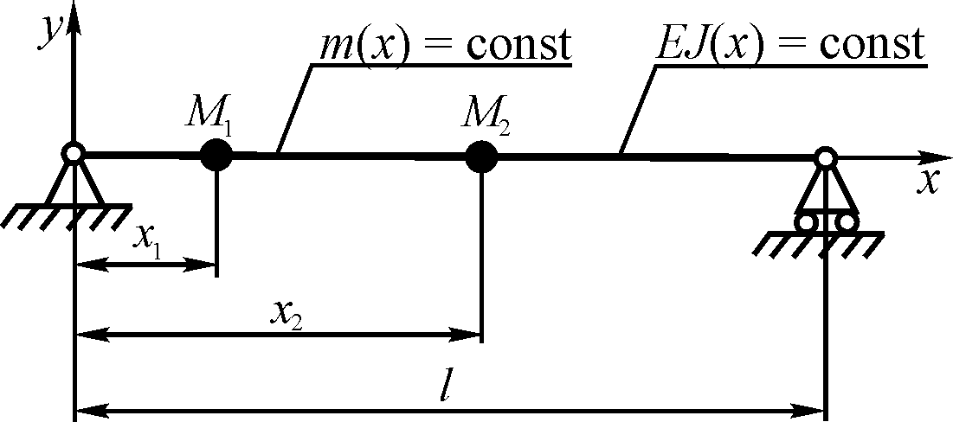

Рис. 5.1. Расчетная схема авиационной тяги

Сущность метода Релея для подобной системы заключается в следующем. При однотипных свободных колебаниях идеально упругой системы перемещения v(x, t) во времени меняются по гармоническому закону:
$v \left(x,t\right)=f\left(x\right) \text{sin} ωt$, (5.1)
где f(x) − функция координаты x, определяющая рассматриваемую форму колебаний;
ω − круговая частота свободных колебаний тяги.

Если функция f(х) известна, то частоту свободных колебаний ω можно найти из условия постоянства суммы кинетической Т и потенциальной П энергий тела. Однако указанная функция заранее неизвестна, поэтому ее задают, т.е. аппроксимируют искомую форму колебаний конструкции некоторой функцией, сообразуя ее выбор с граничными условиями и с ожидаемой формой колебаний.
Для системы, изображенной на рис. 5.1, потенциальная и кинетическая энергии соответственно равны:
$П=\frac{1}{2}\text{EJ}\int_{0}^{l}{{\left(\frac{д^{2}v}{{\text{дx}}^{2}}\right)}^{2}}\text{dx}$, (5.2)
$Т=\frac{1}{2}m\int_{0}^{l}{{\left(\frac{\text{дv}}{\text{дt}}\right)}^{2}}\text{dx}+\frac{1}{2}M_{1}{\left(\frac{{\text{дv}}_{1}}{\text{дt}}\right)}^{2}+\frac{1}{2}M_{2}{\left(\frac{{\text{дv}}_{2}}{\text{дt}}\right)}^{2}$, (5.3)
где v₁ и v₂ − перемещения вдоль оси y точек с координатами x₁ и x₂ соответственно (рис. 5.1).
Находя соответствующие производные выражения (5.1) и пользуясь законом сохранения энергии Т_{max} = П_{max}, получим формулу Релея, определяющую частоту изгибных колебаний тяги:
$ω^{2}=\frac{\text{EJ}\int_{0}^{l}{{\left[\frac{д^{2}f\left(x\right)}{{\text{дx}}^{2}}\right]}^{2}}\text{dx}}{m\int_{0}^{l}{f^{2}\left(x\right)\text{dx}+M_{1}f^{2}\left(x_{1}\right)}+M_{2}f^{2}\left(x_{2}\right)}$. (5.4)
В качестве функции f(x), определяющей форму колебаний первого тона, выберем функцию:
$f\left(x\right)=\text{sin}\frac{πx}{l}$, (5.5)
которая удовлетворяет граничным условиям, а именно при x = 0 и x = l, $v\left(0\right)=v\left(l\right)=0$, $\frac{∂^{2}v\left(0\right)}{∂x^{2}}=\frac{∂^{2}v\left(l\right)}{∂x^{2}}=0$.
Подставив (5.5) в (5.4), получим с учетом размерности подставляемых величин (см, дан, кг) следующую расчетную формулу для определения круговой частоты колебаний по первому тону:
$ω=\sqrt{\frac{\text{1000} π^{4}\text{EJ}}{2l^{3}\left(m\frac{l}{2}+M_{1}{\text{sin}}^{2}\frac{{πx}_{1}}{l}+M_{2}{\text{sin}}^{2}\frac{{πx}_{2}}{l}\right)}}$, [рад/с]. (5.6)
Частота колебаний υ [Гц] связана с круговой частотой ω [рад/с] выражением:
$υ=\frac{ω}{2π}$. (5.7)
В реальных условиях тяга управления нагружена продольными сжимающими и растягивающими усилиями N. Тогда частота собственных колебаний приближенно подсчитывается по формуле:
$υ_{N≠0}≈υ_{N=0}\sqrt{1±\frac{N}{N_{\text{кр}}}}$, (5.8)
где $N_{\text{кр}}=\frac{π^{2}\text{EJ}}{l^{2}}$ − критическая сила по формуле Эйлера.

ЛАБОРАТОРНАЯ УСТАНОВКА
Авиационная тяга управления 1 (рис. 5.2) шарнирно закреплена с одного конца, а второй конец крепится к двуплечей качалке 2 с неравным соотношением плеч. Прикладывая к одному из плеч качалки усилие в 4 дан, получаем усилие на тяге 10 дан. Чтобы при вибрации груз 4 оставался неподвижным, используется демпфирующая пружина 3. На тяге расположен подвижный груз 5 массой М₂, фиксируемый в точке с координатой х₂, и механический возбудитель колебаний 6 с массой М₁, приводимый в движение электродвигателем через гибкий вал. На торце вала электродвигателя закреплен диск с выделенным сектором. Определение частоты колебаний производится стробоскопическим методом, описанным в предыдущей лабораторной работе.

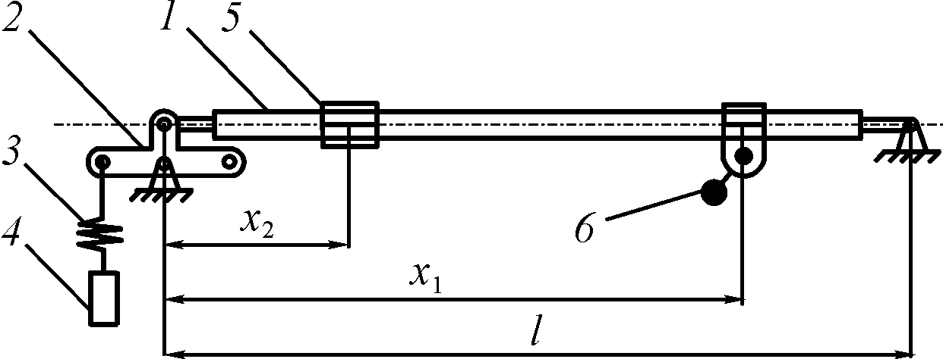

Рис. 5.2. Схема лабораторной установки
1 – авиационная тяга; 2 – качалка; 3 – демпфирующая пружина; 4 – груз;
5 – подвижный грузик; 6 – возбудитель колебаний

ПРОВЕДЕНИЕ РАБОТЫ
1. Расчет собственной частоты колебаний тяги без учета продольных усилий по формулам (5.6) и (5.7). При расчете принять:
− модуль упругости Е = 7,2 ×10⁵ дан/см²;
− момент инерции сечения тяги $J={πR}^{3}δ$, где R = 0,75 см – средний радиус поперечного сечения тяги, δ = 0,1 см – толщина стенки тяги;
− l = 120 см – длина тяги;
− распределенная масса $m=Fγ$, где γ = 2,7×10⁻³ кг/см³ – удельная масса материала тяги, F = 2πRδ − площадь поперечного сечения тяги;
− М₁ = 0,1224 кг, М₂ = 0,0489 кг;
− х₁ = 15 см, х₂ = 60 см.
2. Расчет собственной частоты при наличии продольных усилий.
Расчет проводится по формуле (5.8).
3. Экспериментальное определение частот собственных колебаний без продольных усилий и при наличии продольных усилий. Результаты расчета заносятся в табл. 5.1.

Таблица 5.1
Условия нагружения | Сила N,  дан | Частота υ, [Гц] |  | Ошибка,  %
Условия нагружения | Сила N,  дан | Расчет | Эксперимент | Ошибка,  %
Без нагрузки | 0
Растяжение | +10
Сжатие | −10

4. Сравнение результатов расчета и эксперимента и формулирование выводов по работе.

КОНТРОЛЬНЫЕ ВОПРОСЫ
1. Зачем необходимы знания собственных частот колебаний тяги управления?
2. В чем суть метода Релея определения частоты собственных колебаний?
3. Почему метод Релея является приближенным?
4. Какими конструктивными мероприятиями можно изменить частоту собственных колебаний тяги управления?
5. В чем состоит экспериментальный метод определения собственной частоты колебаний?
6. Какое влияние на частоту колебаний оказывает наличие продольных усилий?

